# TODO

# Activity的生命周期和启动模式

## 1 Activity的生命周期全面分析

正常周期（用户参与）和异常周期（系统回收、Configuration改变）

**正常周期**

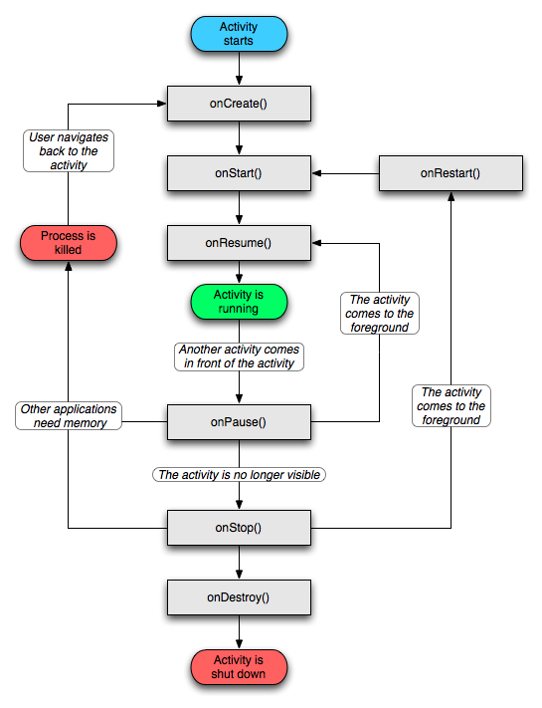

总结一下各种情况下Activity生命周期的调用情况。

**1，正常打开单个Activity，然后退出应用：**

这种情况是最普通的状况，Activity的生命周期会按照上图从上到下的方式走。即：onCreate --> onStart --> onResume --> 运行--> 按返回键结束程序--> onPause-->onStop-->onDestory

**2，打开一个Activity A，然后再打开另一个Activity B**

对于A：

onCreate --> onStart --> onResume --> A运行 --> A发出打开B的Intent --> onPause-->B可见-->onStop

此时，会打开B，B同样会经历一个完整的Activity生命周期。

等B结束，A再度可见的时候，A会经历：onRestart-->onStart-->onResume

注意，B这个Activity是在A的onPause执行后才变成可见状态的，所以为了不影响B的显示，最好不要在onPause里执行一些耗时操作，可以考虑将这些操作放到onStop里，这时B已经可见了。

**3，打开一个Activity A，然后再打开另一个Activity B（透明主题）或者是对话框B**

对于A：

onCreate --> onStart --> onResume --> A运行 --> A发出打开B的Intent --> onPause-->B可见--~~>onStop~~

此时，会打开B，B同样会经历一个完整的Activity生命周期。

等B结束，A再度可见的时候，A会经历：~~onRestart-->onStart-->~~onResume

**3，优先级低的Activity被系统回收**

Activity优先级从高到低大致有三种：

1）刚执行onResume，前台Activity。可见的前台Activity优先级最高

2）刚执行onPause，可见，但非前台的Activity。例如弹出了一个对话框，Activity可见，但是不可与用户交互。此类别优先级低一些。

3）刚执行onStop，后台Activity。这个就是不可见的Activity。

系统资源不足时，会优先回收优先级低的Activity。这个时候被结束的Activity，并不会像正常的Activity一样，在销毁的时候会走onPause，onStop，onDestory这样的生命周期，而是会多一个onSaveInstanceState的方法来保存一些数据。这个方法会在onStop前调用，但是不确定是在onPause之前还是之后。Activity重建的时候，这个方法中所保存的数据会以Bundle的形式作为参数传递给onCreate，所以我们可以用参数来判断这个Activity是新建的还是重建的，如果是重建的，则可以从Bundle中取出数据来恢复界面。

**QA：**

**Q1**: onStart和onResume, onPause和onStop从描述上来看差不多，对我们来说有什么实质的不同呢?

**A1：**从整个生命周期来说，onCreate和onDestroy是配对的，分别标识着Activity的创建和销毁，并且只可能有一次调用。从Activity是否可见来说，onStart和onStop是配对的（**可见性状态**），随着用户的操作或者设备屏幕的点亮和熄灭，这两个方法可能被调用多次;从Activity是否在前台来说，onResume和onPause是配对的（**前后台状态**），随着用户操作或者设备屏幕的点亮和熄灭，这两个方法可能被调用多次。

从实际使用过程来说，onStart和anResume. onPause和onStop看起来的确差不多，甚至我们可以只保留其中一对，比如只保留onStart和onStop 既然如此，那Android系统还要提供看起来重复的接口呢?这两个配对的回调分别表示不同的意义，onStart和onStop是从Activity是否可见这个角度来回调的，而onResume和onPause。是从Activity是否位于前台这个角度来回调的，除了这种区别，在实际使用中没有其他明显区别。

**Q2:**假设当前Activity为A，如果这时用户打开一个新Activity B，那么B的onResume和A的onPause哪个先执行呢?

**A2：**onPause先执行-》onPause和onStop都不能执行耗时的操作，尤其是onPause，应当尽量在onStop中做操作，从而使得新Activity尽快显示出来并切换到前台。

**A3：**了解这些生命周期

**Q3：**自定义与视图有关的工具的时候，也应该有这些生命周期，比如动画工具

**异常周期**

**系统配置**

在默认情况下，如果我们的Activity不做特殊处理，那么当系统配置发生改变后，Activity就会被销毁并重新创建，其生命周期如图1-3所示。系统只在Activity异常终止的时候才会调用onSaveInstanceState和onRestoreInstanceState来存储和恢复数据，其他情况不会触发这个过程。

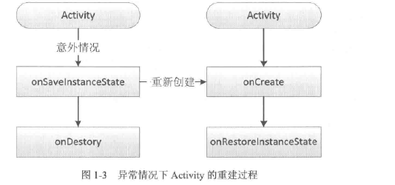

当系统配置发生改变后，系统会调用onSaveInstanceState来保存当前Activity的状态。这个方法的调用时机是在onStop之前，它和onPause没有既定的时序关系，可前可后。这个方法只会出现在Activity被异常终止的情况下，正常情况下系统不会回调。当Activity被重新创建后，系统会调用onRestorelnstanceSiate，从时序来说，onRestoreInstanceState的调用时机在onStart之后。

Activity被销毁并重新创建后，我们再去获取之前存储的字符串。接收的位置可以选择onRestorelnstanceState或者onCreate，二者的区别onRestorelnstanceState参数非空，但是onCreate可空，onCreate如果是正常启动的话，其参数Bundle saVedlnstanceState为null,

所以必须要额外判断。这两个方法我们选择任意一个都可以进行数据恢复，但官方建议是采用onRestoreInstanceState去恢复数据

系统配置监听，取代onSaveInstanceState和onRestorelnstanceState

android:configChanges="orientation|screenSize"

@Override

public void onConfigurationChanged(Configuration newConfig) {

super.onConfigurationChanged(newConfig);

Log.d(TAG, "onConfigurationChanged, newOrientation:" + newConfig.orientation);

}

情况2:**资源内存**不足导致低优先级的Activity被杀死

这种情况我们不好模拟，但是其数据存储和恢复过程和情况1完全一致。这里我们描述一下Activity的优先级情况口Activity按照优先级从高到低，可以分为如下3种:

(1)前台Activity—正在和用户交互的Activity，优先级最高。

(2)可见但非前台Activity—比如Activity中弹出了一个对话框，导致Activity可见，但是位于后台无法和用户直接交互。

（3)后台Activity—已经被暂停的Activity，比如执行了onStop，优先级最低。

**小结**：如果一个进程中没有四大组件在执行，那么这个进程将很快被系统杀死，因此，一此后台工作不适合脱离四大组件而独自运行在后台中，这样进程很容易被杀死。比较好的方法是将后台工作放入Service中从而保证进程有一定的优先级，这样就不会轻易地被系统杀死。

## 2.Activity的LaunchMode

**引言：**

* 为什么需要启动模式（创建Activity实例的方式）：由于android存在**taskStack特性**和java的**class单例特性**，从而产生了不同的启动模式
* why we need taskStack：因为是android 只能运行单窗口app，startActivity(intent)入栈push，finish()pop
* taskStack（1）<->Activity Insurance（N）

a. standard 。标准模式，1栈N例，系统默认，每次启动会重新创建新的实例，谁启动了这个Activity，这个Activity就在谁的栈里。

正确使用场景：适用于绝大大数情况，ABCDEFC；

错误使用场景，用ApplicationContext（自身没有taskStack），去启动Standard模式的Activity会报错,所以对画框会报错

b. singleTop 栈顶复用，单例栈顶模式，1栈top1例。该Activity的onNewIntent方法会被回调，onCreate和onStart并不会被调用。

正确使用场景：A例在top模式下生效，答题；ABC

错误使用场景：B例在非top下回退为standard 模式，ABCB

c. singleTask 栈内复用，单例栈内模式栈内复用模式，1栈1例。只要该Activity在一个栈中存在，都不会重新创建，onNewIntent会被回调。如果不存在，系统会先寻找是否存在需要的栈，如果不存在该栈，就创建一个任务栈，然后把这个Activity放进去；如果存在，就会创建到已经存在的这个栈中。**FLAG_ACTIVITY_CLEAR_TOP，**<http://www.2cto.com/kf/201410/347854.html>

|  |
| --- |
| android:taskAffinity="com.other" |

Manifest 配置文件这个属性的意思是 “task 空间”=== “任务空间”，系统默认给设置为当前应用的包名。我们这里设置 的和包名不一样就会新建一个taskStack

<http://www.cnblogs.com/CSU-PL/p/3794280.html>

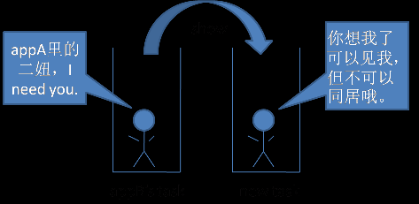

正确使用场景：1.根据affinity重新为Activity选择宿主task（与allowTaskReparenting属性配合工作）；2.启动一个Activity过程中Intent使用了FLAG_ACTIVITY_NEW_TASK标记，根据affinity查找或创建一个新的具有对应affinity的task。我们会在后面进行详细讲解。览器activity， 整个任务栈只有一个实例，节约内存和cpu的目的

错误使用场景：B例在非top下回退为standard 模式，ABCB

d. singleInstance。单例模式具有此种模式的Activity只能单独存在于一个任务栈。

 应用场景：呼叫来电界面 InCallScreen

**Q&A:什么是Activity所需要的任务栈呢:由TaskAffinity确定，默认为应用包名。TaskAffinity属性主要和singleTask启动模式或者allowTaskReparenting属性配对使用，在其他情况下没有意义。另外，任务栈分为前台任务栈和后台任务栈，后台任务栈中的Activity位于暂停状态，用户可以通过切换将后台任务栈再次调到前台。**

当TaskAffinity和singleTask启动模式配对使用法，它是具有该模式的待启动的Activity会运行在任务栈TaskAffinity中。

当TaskAffinity和**allowTaskReparenting配对使用，**这个属性用来标记一个Activity实例在当前应用退居后台后，是否能从启动它的那个task移动到有共同affinity的task，“true”表示可以移动，“false”表示它必须呆在当前应用的task中，默认值为false。例如在一个应用中要查看一个web页面，在启动系统浏览器Activity后，这个Activity实例和当前应用处于同一个task，当我们的应用退居后台之后用户再次从主选单中启动应用，此时这个Activity实例将会重新宿主到Browser应用的task内，在我们的应用中将不会再看到这个Activity实例，而如果此时启动Browser应用，就会发现，第一个界面就是我们刚才打开的web页面，证明了这个Activity实例确实是宿主到了Browser应用的task内。我们就来结合实例演示一下这个过程：

<http://www.cnblogs.com/CSU-PL/p/3794280.html>

**“拿来主义”standard模式。哪里需要调用我我就去哪里，可以多次实例化，可以几个相同的Activity重叠。一般默认模式**

**“拒绝堆叠”singleTop模式。可以多次实例化，但是不可以多个相同的Activity重叠，当堆栈的顶部为相同的Activity时，会调用onNewIntent函数。可以用于图片浏览**

**“独立门户”singleTask模式。同一个应用中调用该Activity时，如果该Activity没有被实例化，会在本应用程序的Task内实例 化，如果已经实例化，会将Task中其上的Activity销毁后，调用onNewIntent；其它应用程序调用该Activity时，如果该 Activity没有被实例化，会创建新的Task并实例化后入栈，如果已经实例化，会销毁其上的Activity，并调用onNewIntent。一句 话，singleTask就是“独立门户”，在自己的Task里，并且启动时不允许其他Activity凌驾于自己之上。可以用浏览器-**微信

**“孤独寂寞”singleInstance模式。加载该Activity时如果没有实例化，他会创建新的Task后，实例化入栈，如果已经存在，直接调用 onNewIntent，该Activity的Task中不允许启动其它的Activity，任何从该Activity启动的其他Activity都将被 放到其他task中，先检查是否有本应用的task，没有的话就创建。电话拨打界面**

**2.2 activity 的Flags**

**FLAG ACTIVITY NEW TASK**

这个标记位的作用是为Activity指定“singleTask”启动模式，其效果和在XML中指定该启动模式相同。

**FLAG_ACTIVITY_CLEAR_TOP**

    如果设置，并且这个Activity已经在当前的Task中运行，因此，不再是重新启动一个这个Activity的实例，而是在这个Activity上方 的所有Activity都将关闭，然后这个Intent会作为一个新的Intent投递到老的Activity（现在位于顶端）中。

    例如，假设一个Task中包含这些Activity：A，B，C，D。如果D调用了startActivity()，并且包含一个指向Activity B的Intent，那么，C和D都将结束，然后B接收到这个Intent，因此，目前stack的状况是：A，B。

    上例中正在运行的Activity B既可以在onNewIntent()中接收到这个新的Intent，也可以把自己关闭然后重新启动来接收这个Intent。如果它的启动模式声明为 “multiple”(默认值)，并且你没有在这个Intent中设置FLAG_ACTIVITY_SINGLE_TOP标志，那么它将关闭然后重新创 建；对于其它的启动模式，或者在这个Intent中设置FLAG_ACTIVITY_SINGLE_TOP标志，都将把这个Intent投递到当前这个实 例的onNewIntent()中。

    这个启动模式还可以与FLAG_ACTIVITY_NEW_TASK结合起来使用：用于启动一个Task中的根Activity，它会把那个Task中任 何运行的实例带入前台，然后清除它直到根Activity。这非常有用，例如，当从Notification Manager处启动一个Activity。

FLAG ACTIVITY SINGLE TOP

这个标记位的作用是为Activity指定"singleTop”启动模式，其效果和在XML中指定该启动模式相同。

**FLAG_ACTIVITY_EXCLUDE_FROM_RECENTS**

    如果设置，新的Activity不会在最近启动的Activity的列表中保存。

**3 IntentFilter的匹配规则**

隐式 Intent

Intent intent = new Intent(); intent.setAction("com.wooyun.test"); startActivity(intent);

并不知道也不关心接收者是谁，有利于降低发送者和接收者之间的耦合，它一般用在没有明确指出目标组件名称的前提下，一般是用于在不同应用程序之间，如下：

* a. action匹配规则：要求intent中的action 存在 且 必须和过滤规则中的其中一个相同 区分大小写；
* b. category匹配规则：系统会默认加上一个android.intent.category.DEAFAULT，所以intent中可以不存在category，但如果存在就必须匹配其中一个；
* c. data匹配规则：data由两部分组成，mimeType和URI，要求和action相似。如果没有指定URI，URI但默认值为content和file（schema）

使用案例：

（1）如果我们想要匹配 http 以 “.pdf” 结尾的路径，使得别的程序想要打开网络 pdf 时，用户能够可以选择我们的程序进行下载查看。

我们可以将 scheme 设置为 “http”，pathPattern 设置为 “.*//.pdf”，整个 intent-filter 设置为：

<intent-filter> <action android:name="android.intent.action.VIEW"></action> <category android:name="android.intent.category.DEFAULT"></category> <data android:scheme="http" android:pathPattern=".*//.pdf"></data> </intent-filter>

如果你只想处理某个站点的 pdf，那么在 data 标签里增加 android:host=”yoursite.com” 则只会匹配<http://yoursite.com/xxx/xxx.pdf>，但这不会匹配 www.yoursite.com，如果你也想匹配这个站点的话，你就需要再添加一个 data 标签，除了 android:host 改为 “www.yoursite.com” 其他都一样。

（2）如果我们做的是一个IM应用，或是其他类似于微博之类的应用，如何让别人通过 Intent 进行调用出现在选择框里呢？我们只用注册 android.intent.action.SEND 与 mimeType 为 “text/plain” 或 “*/*” 就可以了，整个 intent-filter 设置为：

<intent-filter> <action android:name="android.intent.action.SEND" /> <category android:name="android.intent.category.DEFAULT" /> <data mimeType="*/*" /> </intent-filter>

这里设置 category 的原因是，创建的 Intent 的实例默认 category 就包含了 Intent.CATEGORY_DEFAULT ，google 这样做的原因是为了让这个 Intent 始终有一个 category。

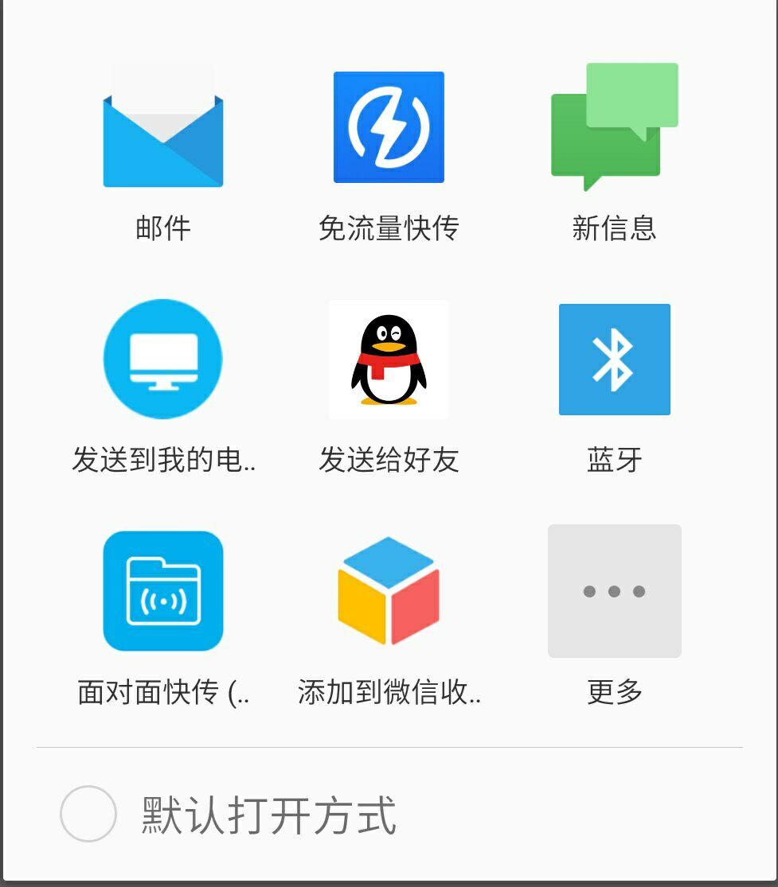

（3）如果我们做的是一个音乐播放软件，当文件浏览器打开某音乐文件的时候，使我们的应用能够出现在选择框里？这类似于文件关联了，其实做起来跟上面一样，也很简单，我们只用注册 android.intent.action.VIEW 与 mimeType 为 “audio/*” 就可以了，整个 intent-filter 设置为：

<intent-filter> <action android:name="android.intent.action.VIEW" /> <category android:name="android.intent.category.DEFAULT" /> <data android:mimeType="audio/*" /> </intent-filter>

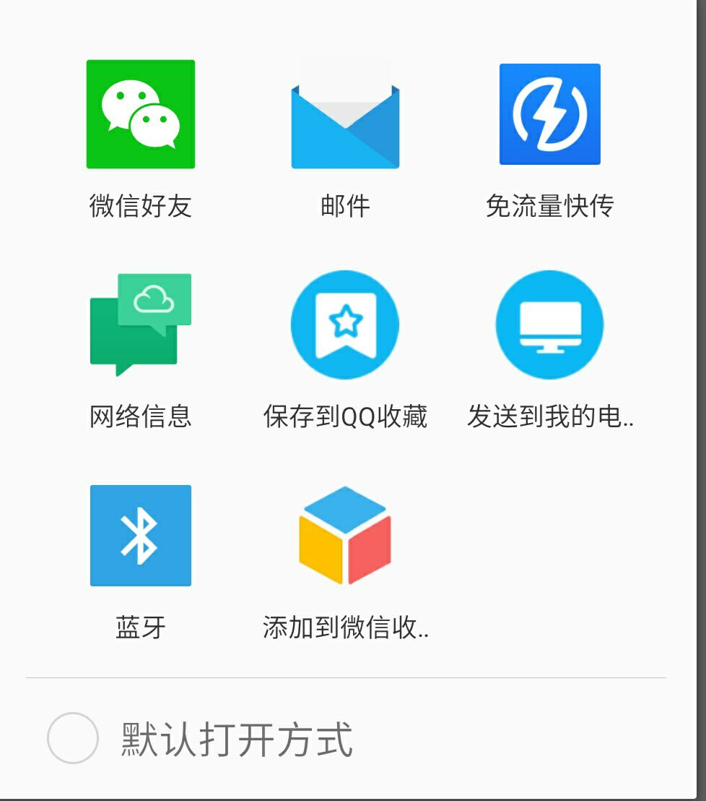

IntentFilter匹配规则。

# AMS onCreate

在android系统中，应用程序是由Activity组成的，因此，应用程序的启动过程实际上就是应用程序中的默认Activity的启动过程，本文将详细分析应用程序框架层的源代码，了解Android应用程序的启动过程。在手机屏幕中点击应用程序图标开始——到应用MainActivity展示出来结束。

下面详细分析每一步是如何实现的。

## Luancher进程

### Step 1. Launcher.startActivitySafely

1. **void** startActivitySafely(Intent intent, Object tag) {
2. intent.addFlags(Intent.FLAG_ACTIVITY_NEW_TASK);
3. try {
4. startActivity(intent);
5. } catch (ActivityNotFoundException e) {
6. ......
7. } catch (SecurityException e) {
8. ......
9. }
10. }

MainActivity，这里是AndroidManifest.xml文件中配置的：

1. **<activity** android:name=".MainActivity"
2. android:label="@string/app_name"**>**
3. **<intent-filter>**
4. **<action** android:name="android.intent.action.MAIN" **/>**
5. **<category** android:name="android.intent.category.LAUNCHER" **/>**
6. **</intent-filter>**
7. **</activity>**

因此，这里的intent包含的信息为：action = "android.intent.action.Main"，category="android.intent.category.LAUNCHER", cmp="shy.luo.activity/.MainActivity"，表示它要启动的Activity为shy.luo.activity.MainActivity。Intent.FLAG_ACTIVITY_NEW_TASK表示要在一个新的Task中启动这个Activity，注意，Task是Android系统中的概念，它不同于进程Process的概念。简单地说，一个Task是一系列Activity的集合，这个集合是以堆栈的形式来组织的，遵循后进先出的原则。一个task可以包含多个process。

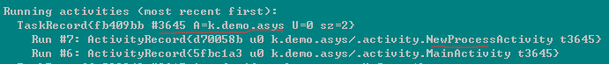

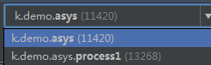

在Android系统中，应用程序是由Launcher启动起来的，其实，Launcher本身也是一个应用程序，其它的应用程序安装后，就会Launcher的界面上出现一个相应的图标，点击这个图标时，Launcher就会对应的应用程序启动起来。

### Step 2. Activity.startActivity

Launcher的父类Activity实现了startActivity函数，因此，这里就调用了Activity.startActivity函数。 这个函数实现很简单，它调用startActivityForResult来进一步处理，第二个参数传入-1表示不需要这个Actvity结束后的返回结果。

1. @Override
2. **public** **void** startActivity(Intent intent) {
3. startActivityForResult(intent, -1);
4. }

### Step 3. Activity.startActivityForResult

1. **public** **void** startActivityForResult(Intent **intent**, **int** requestCode) {
2. **if** (mParent == **null**) {
3. Instrumentation.ActivityResult ar =
4. mInstrumentation.execStartActivity(
5. **this**, mMainThread.getApplicationThread(), mToken, **this**,
6. **intent**, requestCode);
7. ......
8. } **else** {
9. ......
10. }

这里的mInstrumentation是Activity类的成员变量，它的类型是Intrumentation，定义在frameworks/base/core/java/android/app/Instrumentation.java文件中，它用来监控应用程序和系统的交互。

这里的mMainThread也是Activity类的成员变量，它的类型是ActivityThread，它代表的是应用程序的主线程，这里通过mMainThread.getApplicationThread获得它里面的ApplicationThread成员变量，它是一个Binder对象，后面我们会看到，AtMS会使用它来和ActivityThread来进行进程间通信。这里我们需注意的是，**这里的mMainThread代表的是Launcher应用程序运行的进程。**

这里的mToken也是Activity类的成员变量，它是一个Binder对象的远程接口。

### Step 11. ActivityStack.startPausingLocked

1. **public** **class** ActivityStack {
3. ......
5. **private** **final** **void** startPausingLocked(**boolean** userLeaving, **boolean** uiSleeping) {
6. **if** (mPausingActivity != **null**) {
7. ......
8. }
9. ActivityRecord prev = mResumedActivity;
10. **if** (prev == **null**) {
11. ......
12. }
13. ......
14. mResumedActivity = **null**;
15. mPausingActivity = prev;
16. mLastPausedActivity = prev;
17. prev.state = ActivityState.PAUSING;
18. ......
20. **if** (prev.app != **null** && prev.app.thread != **null**) {
21. ......
22. **try** {
23. ......
24. prev.app.thread.schedulePauseActivity(prev, prev.finishing, userLeaving,
25. prev.configChangeFlags);
26. ......
27. } **catch** (Exception e) {
28. ......
29. }
30. } **else** {
31. ......
32. }
34. ......
36. }
38. ......
40. }

函数首先把mResumedActivity保存在本地变量prev中。在上一步Step 10中，说到mResumedActivity就是Launcher，因此，这里把Launcher进程中的ApplicationThread对象取出来，通过它来通知Launcher这个Activity它要进入Paused状态了。当然，这里的prev.app.thread是一个ApplicationThread对象的远程接口，通过调用这个远程接口的schedulePauseActivity来通知Launcher进入Paused状态。

参数prev.finishing表示prev所代表的Activity是否正在等待结束的Activity列表中，由于Laucher这个Activity还没结束，所以这里为false；参数prev.configChangeFlags表示哪些config发生了变化，这里我们不关心它的值。

### Step 4. Instrumentation.execStartActivity

在frameworks/base/core/java/android/app/Instrumentation.java文件中：

1. **public** **class** Instrumentation {
2. **public** ActivityResult execStartActivity(
3. Context who, IBinder contextThread, IBinder token, Activity target,
4. Intent intent, **int** requestCode) {
5. IApplicationThread whoThread = (IApplicationThread) contextThread;
6. **if** (mActivityMonitors != **null**) {
7. ......
8. }
9. **try** {
10. **int** result = ActivityManagerNative.getDefault()
11. .**startActivity**(whoThread, intent,
12. intent.**resolveTypeIfNeeded**(who.getContentResolver()),
13. **null**, 0, token, target != **null** ? target.mEmbeddedID : **null**,
14. requestCode, **false**, **false**);
15. ......
16. } **catch** (RemoteException e) {
17. }
18. **return** **null**;
19. }
21. }

这里的ActivityManagerNative.getDefault返回**AtMS**的远程接口，即**ActivityManagerProxy**接口，具体可以参考Android系统在新进程中启动自定义服务过程（startService）的原理分析一文。

这里的intent.resolveTypeIfNeeded返回这个intent的MIME类型，在这个例子中，没有AndroidManifest.xml设置MainActivity的MIME类型，因此，这里返回null。

这里的target不为null，但是target.mEmbddedID为null，我们不用关注。

### Step 5. ActivityManagerProxy.startActivity

定义在frameworks/base/core/java/android/app/ActivityManagerNative.java文件中：

1. **class** ActivityManagerProxy **implements** IActivityManager
2. {
3. **public** **int** startActivity(IApplicationThread caller, Intent intent,
4. String resolvedType, Uri[] grantedUriPermissions, **int** grantedMode,
5. IBinder resultTo, String resultWho,
6. **int** requestCode, **boolean** onlyIfNeeded,
7. **boolean** debug) **throws** RemoteException {
8. Parcel data = Parcel.obtain();
9. Parcel reply = Parcel.obtain();
10. data.writeInterfaceToken(IActivityManager.descriptor);
11. data.writeStrongBinder(caller != **null** ? caller.asBinder() : **null**);
12. intent.writeToParcel(data, 0);
13. data.writeString(resolvedType);  **//null**
14. data.writeTypedArray(grantedUriPermissions, 0);   **//null**
15. data.writeInt(grantedMode);
16. data.writeStrongBinder(resultTo);
17. data.writeString(resultWho);
18. data.writeInt(requestCode);  //-1
19. data.writeInt(onlyIfNeeded ? 1 : 0);  //false
20. data.writeInt(debug ? 1 : 0);  //false
21. **mRemote**.transact(START_ACTIVITY_TRANSACTION, data, reply, 0);
22. reply.readException();
23. **int** result = reply.readInt();
24. reply.recycle();
25. data.recycle();
26. **return** result;
27. }
28. }

这里的参数比较多，我们先整理一下。从上面的调用可以知道，这里的参数resolvedType、grantedUriPermissions和resultWho均为null；参数caller为ApplicationThread类型的Binder实体；参数resultTo为一个Binder实体的远程接口，我们先不关注它；参数grantedMode为0，我们也先不关注它；参数requestCode为-1；参数onlyIfNeeded和debug均空false。**mRemote开始向AMS进程间通信，发送**START_ACTIVITY_TRANSACTION消息。

## AMS进程

上述都在launer中处理的，接下是AMS响应START_ACTIVITY_TRANSACTIO的进程间通信

### Step 6. AtMS.startActivity

上一步Step 5通过Binder驱动程序就进入到AtMS的startActivity函数来了，它定义在frameworks/base/services/java/com/android/server/am/AtMS.java

文件中：

1. **public** **final** **class** AtMS **extends** ActivityManagerNative
2. **implements** Watchdog.Monitor, BatteryStatsImpl.BatteryCallback {
3. **public** **final** **int** startActivity(IApplicationThread caller,
4. Intent intent, String resolvedType, Uri[] grantedUriPermissions,
5. **int** grantedMode, IBinder resultTo,
6. String resultWho, **int** requestCode, **boolean** onlyIfNeeded,
7. **boolean** debug) {
8. **return** **mMainStack**.startActivityMayWait(caller, intent, resolvedType,
9. grantedUriPermissions, grantedMode, resultTo, resultWho,
10. requestCode, onlyIfNeeded, debug, **null**, **null**);
11. }
12. }

这里只是简单地将操作转发给成员变量mMainStack的startActivityMayWait函数，这里的mMainStack的类型为ActivityStack。

### ActivityStack.startActivityMayWait

这个函数定义在frameworks/base/services/java/com/android/server/am/ActivityStack.java文件中：

1. **public** **class** ActivityStack {
2. **final** **int** startActivityMayWait(IApplicationThread caller,
3. Intent intent, String resolvedType, Uri[] grantedUriPermissions,
4. **int** grantedMode, IBinder resultTo,
5. String resultWho, **int** requestCode, **boolean** onlyIfNeeded,
6. **boolean** debug, WaitResult outResult, Configuration config) {
7. **boolean** componentSpecified = intent.getComponent() != **null**;
8. // Don't modify the client's object!
9. intent = **new** Intent(intent);
10. // Collect information about the target of the Intent.
11. ActivityInfo aInfo;
12. **try** {
13. ResolveInfo rInfo =
14. AppGlobals.getPackageManager().resolveIntent(
15. intent, resolvedType,
16. PackageManager.MATCH_DEFAULT_ONLY
17. | AtMS.STOCK_PM_FLAGS);
18. aInfo = rInfo != **null** ? rInfo.activityInfo : **null**;
19. } **catch** (RemoteException e) {
20. ......
21. }
23. **if** (aInfo != **null**) {
24. // Store the found target back into the intent, because now that
25. // we have it we never want to do this again.  For example, if the
26. // user navigates back to this point in the history, we should
27. // always restart the exact same activity.
28. intent.setComponent(**new** ComponentName(
29. aInfo.applicationInfo.packageName, aInfo.name));
30. ......
31. }
33. **synchronized** (mService) {
34. **int** callingPid;
35. **int** callingUid;
36. **if** (caller == **null**) {
37. ......
38. } **else** {
39. callingPid = callingUid = -1;
40. }
42. mConfigWillChange = config != **null**
43. && mService.mConfiguration.diff(config) != 0;
44. **int** res = **startActivityLocked**(caller, intent, resolvedType,
45. grantedUriPermissions, grantedMode, aInfo,
46. resultTo, resultWho, requestCode, callingPid, callingUid,
47. onlyIfNeeded, componentSpecified);
48. **return** res;
49. }

注意，从Step 6传下来的参数outResult和config均为null，此外，表达式(aInfo.applicationInfo.flags&ApplicationInfo.FLAG_CANT_SAVE_STATE) != 0为false，因此，这里忽略了无关代码。 下面语句对参数intent的内容进行解析，得到MainActivity的相关信息，保存在aInfo变量中：

1. ActivityInfo aInfo;
2. **try** {
3. ResolveInfo rInfo =   AppGlobals.getPackageManager().resolveIntent(  intent, resolvedType,
4. PackageManager.MATCH_DEFAULT_ONLY
5. | AtMS.STOCK_PM_FLAGS);
6. aInfo = rInfo != **null** ? rInfo.activityInfo : **null**;
7. } **catch** (RemoteException e) {
8. ......
9. }

解析之后，得到的aInfo.applicationInfo.packageName的值为"k.demo.asys"，aInfo.name的值为"k.demo.asys.activity.MainActivity"，这是在这个实例的配置文件AndroidManifest.xml里面配置的。此外，函数开始的地方调用intent.getComponent()函数的返回值不为null，因此，这里的componentSpecified变量为true。

接下去就调用startActivityLocked进一步处理了。

### Step 8. ActivityStack.startActivityLocked

这个函数定义在frameworks/base/services/java/com/android/server/am/ActivityStack.java文件中：

1. **public** **class** ActivityStack {
2. **final** **int** startActivityLocked(IApplicationThread caller,
3. Intent intent, String resolvedType,
4. Uri[] grantedUriPermissions,
5. **int** grantedMode, ActivityInfo aInfo, IBinder resultTo,
6. String resultWho, **int** requestCode,
7. **int** callingPid, **int** callingUid, **boolean** onlyIfNeeded,
8. **boolean** componentSpecified) {
9. **int** err = START_SUCCESS;
11. ProcessRecord callerApp = **null**;
12. **if** (caller != **null**) {
13. **callerApp** = mService.getRecordForAppLocked(caller);
14. **if** (callerApp != **null**) {
15. callingPid = callerApp.pid;
16. callingUid = callerApp.info.uid;
17. }
18. }
19. ActivityRecord sourceRecord = **null**;
20. ActivityRecord resultRecord = **null**;
21. **if** (resultTo != **null**) {
22. **int** index = indexOfTokenLocked(resultTo);
23. **if** (index >= 0) {
24. sourceRecord = (ActivityRecord)mHistory.get(index);
25. **if** (requestCode >= 0 && !sourceRecord.finishing) {
26. ......
27. }
28. }
29. }
31. **int** launchFlags = intent.getFlags();
33. **if** ((launchFlags&Intent.FLAG_ACTIVITY_FORWARD_RESULT) != 0
34. && sourceRecord != **null**) {
35. ......
36. }
38. **if** (err == START_SUCCESS && intent.getComponent() == **null**) {
39. ......
40. }
42. **if** (err == START_SUCCESS && aInfo == **null**) {
43. ......
44. }
46. **if** (err != START_SUCCESS) {
47. ......
48. }
49. ActivityRecord r = **new** ActivityRecord(mService, **this**, callerApp, callingUid,
50. intent, resolvedType, aInfo, mService.mConfiguration,
51. resultRecord, resultWho, requestCode, componentSpecified);
52. **return** **startActivityUncheckedLocked**(r, sourceRecord,
53. grantedUriPermissions, grantedMode, onlyIfNeeded, **true**);
54. }
55. }

从传进来的参数caller得到调用者的进程信息，并保存在callerApp变量中，这里就是Launcher应用程序的进程信息了。前面说过，参数resultTo是Launcher这个Activity里面的一个Binder对象，通过它可以获得Launcher这个Activity的相关信息，保存在sourceRecord变量中。再接下来，创建即将要启动的Activity的相关信息，并保存在r变量中：

1. ActivityRecord r = **new** ActivityRecord(mService, **this**, callerApp, callingUid,
2. intent, resolvedType, aInfo, mService.mConfiguration,
3. resultRecord, resultWho, requestCode, componentSpecified);

接着调用startActivityUncheckedLocked函数进行下一步操作。

### Step 9. ActivityStack.startActivityUncheckedLocked

这个函数定义在frameworks/base/services/java/com/android/server/am/ActivityStack.java文件中：

1. **public** **class** ActivityStack {
2. **final** **int** startActivityUncheckedLocked(ActivityRecord r,
3. ActivityRecord sourceRecord, Uri[] grantedUriPermissions,
4. **int** grantedMode, **boolean** onlyIfNeeded, **boolean** doResume) {
5. **final** Intent intent = r.intent;
6. **final** **int** callingUid = r.launchedFromUid;
7. **int** launchFlags = intent.getFlags();
8. // We'll invoke onUserLeaving before onPause only if the launching
9. // activity did not explicitly state that this is an automated launch.
10. mUserLeaving = (launchFlags&Intent.FLAG_ACTIVITY_NO_USER_ACTION) == 0;
11. ActivityRecord notTop = (launchFlags&Intent.FLAG_ACTIVITY_PREVIOUS_IS_TOP)
12. != 0 ? r : **null**;
13. // If the onlyIfNeeded flag is set, then we can do this if the activity
14. // being launched is the same as the one making the call...  or, as
15. // a special case, if we do not know the caller then we count the
16. // current top activity as the caller.
17. **if** (onlyIfNeeded) {
18. ......
19. }
21. **if** (sourceRecord == **null**) {
22. ......
23. } **else** **if** (sourceRecord.launchMode == ActivityInfo.LAUNCH_SINGLE_INSTANCE) {
24. ......
25. } **else** **if** (r.launchMode == ActivityInfo.LAUNCH_SINGLE_INSTANCE
26. || r.launchMode == ActivityInfo.LAUNCH_SINGLE_TASK) {
27. ......
28. }
30. **if** (r.resultTo != **null** && (launchFlags&Intent.FLAG_ACTIVITY_NEW_TASK) != 0) {
31. ......
32. }
34. **boolean** addingToTask = **false**;
35. **if** (((**launchFlags&Intent.FLAG_ACTIVITY_NEW_TASK)** != 0 &&
36. (launchFlags&Intent.**FLAG_ACTIVITY_MULTIPLE_TASK**) == 0)
37. || r.launchMode == ActivityInfo.LAUNCH_SINGLE_TASK
38. || r.launchMode == ActivityInfo.LAUNCH_SINGLE_INSTANCE) {
39. // If bring to front is requested, and no result is requested, and
40. // we can find a task that was started with this same
41. // component, then instead of launching bring that one to the front.
42. **if** (r.resultTo == **null**) {
43. // See if there is a task to bring to the front.  If this is
44. // a SINGLE_INSTANCE activity, there can be one and only one
45. // instance of it in the history, and it is always in its own
46. // unique task, so we do a special search.
47. ActivityRecord taskTop = r.launchMode != ActivityInfo.LAUNCH_SINGLE_INSTANCE
48. ? findTaskLocked(intent, r.info)
49. : findActivityLocked(intent, r.info);
50. **if** (taskTop != **null**) {
51. ......
52. }
53. }
54. }
55. **if** (r.packageName != **null**) {
56. // If the activity being launched is the same as the one currently
57. // at the top, then we need to check if it should only be launched
58. // once.
59. ActivityRecord top = topRunningNonDelayedActivityLocked(notTop);
60. **if** (top != **null** && r.resultTo == **null**) {
61. **if** (top.realActivity.equals(r.realActivity)) {
62. ......
63. }
64. }
66. }
68. **boolean** newTask = **false**;
70. // Should this be considered a new task?
71. **if** (r.resultTo == **null** && !addingToTask
72. && (launchFlags&Intent.FLAG_ACTIVITY_NEW_TASK) != 0) {
73. // todo: should do better management of integers.
74. mService.mCurTask++;
75. **if** (mService.mCurTask <= 0) {
76. mService.mCurTask = 1;
77. }
78. r.task = **new** TaskRecord(mService.mCurTask, r.info, intent,
79. (r.info.flags&ActivityInfo.FLAG_CLEAR_TASK_ON_LAUNCH) != 0);
80. ......
81. newTask = **true**;
82. **if** (mMainStack) {
83. mService.addRecentTaskLocked(r.task);
84. }
85. }
86. **startActivityLocked**(r, newTask, doResume);
87. **return** START_SUCCESS;
88. }
89. }

函数首先获得intent的标志值，保存在launchFlags变量中。

这个intent的标志值的位Intent.FLAG_ACTIVITY_NO_USER_ACTION没有置位，因此 ，成员变量mUserLeaving的值为true。

这个intent的标志值的位Intent.FLAG_ACTIVITY_PREVIOUS_IS_TOP也没有置位，因此，变量notTop的值为null。

由于在这个例子的AndroidManifest.xml文件中，MainActivity没有配置launchMode属值，因此，这里的r.launchMode为默认值0，表示以标准（Standard，或者称为ActivityInfo.LAUNCH_MULTIPLE）的方式来启动这个Activity。Activity的启动方式有四种，其余三种分别是ActivityInfo.LAUNCH_SINGLE_INSTANCE、ActivityInfo.LAUNCH_SINGLE_TASK和ActivityInfo.LAUNCH_SINGLE_TOP，具体可以参考官方网站<http://developer.android.com/reference/android/content/pm/ActivityInfo.html>。

传进来的参数r.resultTo为null，表示Launcher不需要等这个即将要启动的MainActivity的执行结果。

由于这个intent的标志值的位Intent.FLAG_ACTIVITY_NEW_TASK被置位，而且Intent.FLAG_ACTIVITY_MULTIPLE_TASK没有置位，因此，下面的if语句会被执行：

1. **if** (((launchFlags&Intent.FLAG_ACTIVITY_NEW_TASK) != 0 &&
2. (launchFlags&Intent.FLAG_ACTIVITY_MULTIPLE_TASK) == 0)
3. || r.launchMode == ActivityInfo.LAUNCH_SINGLE_TASK
4. || r.launchMode == ActivityInfo.LAUNCH_SINGLE_INSTANCE) {
5. // If bring to front is requested, and no result is requested, and
6. // we can find a task that was started with this same
7. // component, then instead of launching bring that one to the front.
8. **if** (r.resultTo == **null**) {
9. // See if there is a task to bring to the front.  If this is
10. // a SINGLE_INSTANCE activity, there can be one and only one
11. // instance of it in the history, and it is always in its own
12. // unique task, so we do a special search.
13. ActivityRecord taskTop = r.launchMode != ActivityInfo.LAUNCH_SINGLE_INSTANCE
14. ? findTaskLocked(intent, r.info)
15. : findActivityLocked(intent, r.info);
16. **if** (taskTop != **null**) {
17. ......
18. }
19. }
20. }

这段代码的逻辑是查看一下，当前有没有Task可以用来执行这个Activity。由于r.launchMode的值不为ActivityInfo.LAUNCH_SINGLE_INSTANCE，因此，它通过findTaskLocked函数来查找存不存这样的Task，这里返回的结果是null，即taskTop为null，因此，需要创建一个新的Task来启动这个Activity。

接着往下看：

1. **if** (r.packageName != **null**) {
2. // If the activity being launched is the same as the one currently
3. // at the top, then we need to check if it should only be launched
4. // once.
5. ActivityRecord top = topRunningNonDelayedActivityLocked(notTop);
6. **if** (top != **null** && r.resultTo == **null**) {
7. **if** (top.realActivity.equals(r.realActivity)) {
8. ......
9. }
10. }
12. }

这段代码的逻辑是看一下，当前在堆栈顶端的Activity是否就是即将要启动的Activity，有些情况下，如果即将要启动的Activity就在堆栈的顶端，那么，就不会重新启动这个Activity的别一个实例了，具体可以参考官方网站http://developer.android.com/reference/android/content/pm/ActivityInfo.html。现在处理堆栈顶端的Activity是Launcher，与我们即将要启动的MainActivity不是同一个Activity，因此，这里不用进一步处理上述介绍的情况。

执行到这里，我们知道，要在一个新的Task里面来启动这个Activity了，于是新创建一个Task：

1. **if** (r.resultTo == **null** && !addingToTask
2. && (launchFlags&Intent.FLAG_ACTIVITY_NEW_TASK) != 0) {
3. // todo: should do better management of integers.
4. mService.mCurTask++;
5. **if** (mService.mCurTask <= 0) {
6. mService.mCurTask = 1;
7. }
8. r.task = **new** TaskRecord(mService.mCurTask, r.info, intent,
9. (r.info.flags&ActivityInfo.FLAG_CLEAR_TASK_ON_LAUNCH) != 0);
10. ......
11. newTask = **true**;
12. **if** (mMainStack) {
13. mService.addRecentTaskLocked(r.task);
14. }
16. }

新建的Task保存在r.task域中，同时，添加到mService中去，这里的mService就是AtMS了。

最后就进入startActivityLocked(r, newTask, doResume)进一步处理了。这个函数定义在frameworks/base/services/java/com/android/server/am/ActivityStack.java文件中：

1. **public** **class** ActivityStack {
2. **private** **final** **void** **startActivityLocked**(ActivityRecord r, **boolean** newTask,
3. **boolean** doResume) {
4. **final** **int** NH = mHistory.size();
5. **int** addPos = -1;
6. **if** (!newTask) {
7. ......
8. }
9. // Place a new activity at top of stack, so it is next to interact
10. // with the user.
11. **if** (addPos < 0) {
12. addPos = NH;
13. }
14. // If we are not placing the new activity frontmost, we do not want
15. // to deliver the onUserLeaving callback to the actual frontmost
16. // activity
17. **if** (addPos < NH) {
18. ......
19. }
21. // Slot the activity into the history stack and proceed
22. mHistory.add(addPos, r);
23. r.inHistory = **true**;
24. r.frontOfTask = newTask;
25. r.task.numActivities++;
26. **if** (NH > 0) {
27. // We want to show the starting preview window if we are
28. // switching to a new task, or the next activity's process is
29. // not currently running.
30. ......
31. } **else** {
32. // If this is the first activity, don't do any fancy animations,
33. // because there is nothing for it to animate on top of.
34. ......
35. }
36. **if** (doResume) {
37. resumeTopActivityLocked(**null**);
38. }
39. }
40. }

这里的NH表示当前系统中历史任务的个数，这里肯定是大于0，因为Launcher已经跑起来了。当NH>0时，并且现在要切换新任务时，要做一些任务切的界面操作，这段代码我们就不看了，这里不会影响到下面启Activity的过程，有兴趣的读取可以自己研究一下。

这里传进来的参数doResume为true，于是调用resumeTopActivityLocked进一步操作。

### Step 10. ActivityStack.resumeTopActivityLocked

这个函数定义在frameworks/base/services/java/com/android/server/am/ActivityStack.java文件中：

1. **public** **class** ActivityStack {
2. /**
3. * Ensure that the top activity in the stack is resumed.
4. *
5. * @param prev The previously resumed activity, for when in the process
6. * of pausing; can be null to call from elsewhere.
7. *
8. * @return Returns true if something is being resumed, or false if
9. * nothing happened.
10. */
11. **final** **boolean** resumeTopActivityLocked(ActivityRecord prev) {
12. // Find the first activity that is not finishing.
13. ActivityRecord next = topRunningActivityLocked(**null**);
15. // Remember how we'll process this pause/resume situation, and ensure
16. // that the state is reset however we wind up proceeding.
17. **final** **boolean** userLeaving = mUserLeaving;
18. mUserLeaving = **false**;
20. **if** (next == **null**) {
21. ......
22. }
24. next.delayedResume = **false**;
26. // If the top activity is the resumed one, nothing to do.
27. **if** (mResumedActivity == next && next.state == ActivityState.RESUMED) {
28. ......
29. }
31. // If we are sleeping, and there is no resumed activity, and the top
32. // activity is paused, well that is the state we want.
33. **if** ((mService.mSleeping || mService.mShuttingDown)
34. && mLastPausedActivity == next && next.state == ActivityState.PAUSED) {
35. ......
36. }
38. ......
40. // If we are currently pausing an activity, then don't do anything
41. // until that is done.
42. **if** (mPausingActivity != **null**) {
43. ......
44. }
46. ......
48. // We need to start pausing the current activity so the top one
49. // can be resumed...
50. **if** (mResumedActivity != **null**) {
51. ......
52. startPausingLocked(userLeaving, **false**);
53. **return** **true**;
54. }
56. ......
57. }
59. ......
61. }

函数先通过调用topRunningActivityLocked函数获得堆栈顶端的Activity，这里就是**MainActivity**了，这是在上面的Step 9设置好的，保存在next变量中。

接下来把mUserLeaving的保存在本地变量userLeaving中，然后重新设置为false，在上面的Step 9中，mUserLeaving的值为true，因此，这里的userLeaving为true。

这里的mResumedActivity为Launcher，因为Launcher是当前正被执行的Activity。

当我们处理休眠状态时，mLastPausedActivity保存堆栈顶端的Activity，因为当前不是休眠状态，所以mLastPausedActivity为null。

有了这些信息之后，下面的语句就容易理解了：

1. // If the top activity is the resumed one, nothing to do.
2. **if** (mResumedActivity == next && next.state == ActivityState.RESUMED) {
3. ......
4. }
6. // If we are sleeping, and there is no resumed activity, and the top
7. // activity is paused, well that is the state we want.
8. **if** ((mService.mSleeping || mService.mShuttingDown)
9. && mLastPausedActivity == next && next.state == ActivityState.PAUSED) {
10. ......
11. }

就可以了；否则再看一下系统当前是否休眠状态，如果是的话，再看看要启动的Activity是否就是当前处于堆栈顶端的Activity，如果是的话，也是什么都不用做。

上面两个条件都不满足，因此，在继续往下执行之前，首先要把当处于Resumed状态的Activity推入Paused状态，然后才可以启动新的Activity。但是在将当前这个Resumed状态的Activity推入Paused状态之前，首先要看一下当前是否有Activity正在进入Pausing状态，如果有的话，当前这个Resumed状态的Activity就要稍后才能进入Paused状态了，这样就保证了所有需要进入Paused状态的Activity串行处理。

这里没有处于Pausing状态的Activity，即mPausingActivity为null，而且mResumedActivity也不为null，于是就调用startPausingLocked函数把Launcher推入Paused状态去了。

### Step 12. ApplicationThreadProxy.schedulePauseActivity

这个函数定义在frameworks/base/core/java/android/app/ApplicationThreadNative.java文件中：

1. **class** ApplicationThreadProxy **implements** IApplicationThread {
3. ......
5. **public** **final** **void** schedulePauseActivity(IBinder token, **boolean** finished,
6. **boolean** userLeaving, **int** configChanges) **throws** RemoteException {
7. Parcel data = Parcel.obtain();
8. data.writeInterfaceToken(IApplicationThread.descriptor);
9. data.writeStrongBinder(token);
10. data.writeInt(finished ? 1 : 0);
11. data.writeInt(userLeaving ? 1 :0);
12. data.writeInt(configChanges);
13. mRemote.transact(SCHEDULE_PAUSE_ACTIVITY_TRANSACTION, data, **null**,
14. IBinder.FLAG_ONEWAY);
15. data.recycle();
16. }
18. ......
20. }

这个函数通过Binder进程间通信机制进入到ApplicationThread.schedulePauseActivity函数中。

## L进程

### Step 13. ApplicationThread.schedulePauseActivity

这个函数定义在frameworks/base/core/java/android/app/ActivityThread.java文件中，它是ActivityThread的内部类：

1. **public** **final** **class** ActivityThread {
2. **private** **final** **class** ApplicationThread **extends** ApplicationThreadNative {
3. **public** **final** **void** schedulePauseActivity(IBinder token, **boolean** finished,
4. **boolean** userLeaving, **int** configChanges) {
5. queueOrSendMessage(
6. finished ? H.PAUSE_ACTIVITY_FINISHING : H.PAUSE_ACTIVITY,
7. token,
8. (userLeaving ? 1 : 0),
9. configChanges);
10. }
11. }
12. }

这里调用的函数queueOrSendMessage是ActivityThread类的成员函数。

上面说到，这里的finished值为false，因此，queueOrSendMessage的第一个参数值为H.PAUSE_ACTIVITY，表示要暂停token所代表的Activity，即Launcher。

### Step 14. ActivityThread.queueOrSendMessage

这个函数定义在frameworks/base/core/java/android/app/ActivityThread.java文件中：

1. **public** **final** **class** ActivityThread {
2. **private** **final** **void** queueOrSendMessage(**int** what, Object obj, **int** arg1) {
3. queueOrSendMessage(what, obj, arg1, 0);
4. }
5. **private** **final** **void** queueOrSendMessage(**int** what, Object obj, **int** arg1, **int** arg2) {
6. **synchronized** (**this**) {
7. ......
8. Message msg = Message.obtain();
9. msg.what = what;
10. msg.obj = obj;
11. msg.arg1 = arg1;
12. msg.arg2 = arg2;
13. mH.sendMessage(msg);
14. }
15. }

这里首先将相关信息组装成一个msg，然后通过mH成员变量发送出去，mH的类型是H，继承于Handler类，是ActivityThread的内部类，因此，这个消息最后由H.handleMessage来处理。

### Step 15. H.handleMessage

这个函数定义在frameworks/base/core/java/android/app/ActivityThread.java文件中：

1. **public** **final** **class** ActivityThread {
2. **private** **final** **class** H **extends** Handler {
3. **public** **void** handleMessage(Message msg) {
4. **switch** (msg.what) {
5. **case** PAUSE_ACTIVITY:
6. handlePauseActivity((IBinder)msg.obj, **false**, msg.arg1 != 0, msg.arg2);
7. maybeSnapshot();
8. **break**;
9. }

这里调用ActivityThread.handlePauseActivity进一步操作，msg.obj是一个ActivityRecord对象的引用，它代表的是Launcher这个Activity。

### Step 16. ActivityThread.handlePauseActivity

1. **public** **final** **class** ActivityThread {
2. **private** **final** **void** handlePauseActivity(IBinder token, **boolean** finished,
3. **boolean** userLeaving, **int** configChanges) {
4. ActivityClientRecord r = mActivities.get(token);
5. **if** (r != **null**) {
6. //Slog.v(TAG, "userLeaving=" + userLeaving + " handling pause of " + r);
7. **if** (userLeaving) {
8. performUserLeavingActivity(r);
9. }
10. r.activity.mConfigChangeFlags |= configChanges;
11. Bundle state = **performPauseActivity**(token, finished, **true**);
12. // Make sure any pending writes are now committed.
13. QueuedWork.waitToFinish();
14. // Tell the activity manager we have paused.
15. **try** {
16. ActivityManagerNative.getDefault().**activityPaused**(token, state);
17. } **catch** (RemoteException ex) {
18. }
19. }
20. }
21. }

函数首先将Binder引用token转换成ActivityRecord的远程接口ActivityClientRecord，然后做了三个事情：1. 如果userLeaving为true，则通过调用performUserLeavingActivity函数来调用Activity.onUserLeaveHint通知Activity，用户要离开它了；2. 调用**performPauseActivity函数来调用Activity.onPause函数**，我们知道，在Activity的生命周期中，当它要让位于其它的Activity时，系统就会调用它的onPause函数；3. 它通知AtMS，这个Activity已经进入Paused状态了，AtMS现在可以完成未竟的事情，即启动MainActivity了。

### Step 17. ActivityManagerProxy.activityPaused

1. **class** ActivityManagerProxy **implements** IActivityManager
2. {
3. ......
5. **public** **void** activityPaused(IBinder token, Bundle state) **throws** RemoteException
6. {
7. Parcel data = Parcel.obtain();
8. Parcel reply = Parcel.obtain();
9. data.writeInterfaceToken(IActivityManager.descriptor);
10. data.writeStrongBinder(token);
11. data.writeBundle(state);
12. mRemote.transact(ACTIVITY_PAUSED_TRANSACTION, data, reply, 0);
13. reply.readException();
14. data.recycle();
15. reply.recycle();
16. }
18. ......
20. }

这里通过Binder进程间通信机制就进入到AtMS.activityPaused函数中去了。

## AMS

### Step 18. AtMS.activityPaused

这个函数定义在frameworks/base/services/java/com/android/server/am/AtMS.java文件中：

1. **public** **final** **class** AtMS **extends** ActivityManagerNative
2. **implements** Watchdog.Monitor, BatteryStatsImpl.BatteryCallback {
3. **public** **final** **void** activityPaused(IBinder token, Bundle icicle) {
4. **final** **long** origId = Binder.clearCallingIdentity();
5. mMainStack.activityPaused(token, icicle, **false**);
6. }
7. }

这里，又再次进入到ActivityStack类中，执行activityPaused函数。

### Step 19. ActivityStack.activityPaused

这个函数定义在frameworks/base/services/java/com/android/server/am/ActivityStack.java文件中：

1. **public** **class** ActivityStack {
2. **final** **void** activityPaused(IBinder token, Bundle icicle, **boolean** timeout) {
3. ActivityRecord r = **null**;
4. **synchronized** (mService) {
5. **int** index = indexOfTokenLocked(token);
6. **if** (index >= 0) {
7. r = (ActivityRecord)mHistory.get(index);
8. **if** (!timeout) {
9. r.icicle = icicle;
10. r.haveState = **true**;
11. }
12. mHandler.removeMessages(PAUSE_TIMEOUT_MSG, r);
13. **if** (mPausingActivity == r) {
14. r.state = ActivityState.PAUSED;
15. completePauseLocked();
16. } **else** {
17. ......
18. }
19. }
20. }
21. }
22. }

这里通过参数token在mHistory列表中得到ActivityRecord，从上面我们知道，这个ActivityRecord代表的是Launcher这个Activity，而我们在Step 11中，把Launcher这个Activity的信息保存在mPausingActivity中，因此，这里mPausingActivity等于r，于是，执行completePauseLocked操作。

### Step 20. ActivityStack.completePauseLocked

1. **public** **class** ActivityStack {
2. **private** **final** **void** completePauseLocked() {
3. ActivityRecord prev = mPausingActivity;
4. **if** (prev != **null**) {
5. mPausingActivity = **null**;
6. }
7. **if** (!mService.mSleeping && !mService.mShuttingDown) {
8. resumeTopActivityLocked(prev);
9. } **else** {
10. }
11. }
12. }

函数首先把mPausingActivity变量清空，因为现在不需要它了，然后调用resumeTopActivityLokced进一步操作，它传入的参数即为代表Launcher这个Activity的ActivityRecord。

### Step 21. ActivityStack.resumeTopActivityLokced

1. **public** **class** ActivityStack {
2. **final** **boolean** resumeTopActivityLocked(ActivityRecord prev) {
3. // Find the first activity that is not finishing.
4. ActivityRecord next = topRunningActivityLocked(**null**);
6. // Remember how we'll process this pause/resume situation, and ensure
7. // that the state is reset however we wind up proceeding.
8. **final** **boolean** userLeaving = mUserLeaving;
9. mUserLeaving = **false**;
10. next.delayedResume = **false**;
12. // If the top activity is the resumed one, nothing to do.
13. **if** (mResumedActivity == next && next.state == ActivityState.RESUMED) {
14. ......
15. **return** **false**;
16. }
18. // If we are sleeping, and there is no resumed activity, and the top
19. // activity is paused, well that is the state we want.
20. **if** ((mService.mSleeping || mService.mShuttingDown)
21. && mLastPausedActivity == next && next.state == ActivityState.PAUSED) {
22. ......
23. **return** **false**;
24. }
26. .......

29. // We need to start pausing the current activity so the top one
30. // can be resumed...
31. **if** (mResumedActivity != **null**) {
32. ......
33. **return** **true**;
34. }
35. **if** (next.app != **null** && next.app.thread != **null**) {
36. } **else** {
37. startSpecificActivityLocked(next, **true**, **true**);
38. }
40. **return** **true**;
41. }
42. }

通过上面的Step 9，我们知道，**当前在堆栈顶端的Activity为我们即将要启动的MainActivity**，这里通过调用topRunningActivityLocked将它取回来，保存在next变量中。之前最后一个Resumed状态的Activity，即Launcher，到了这里已经处于Paused状态了，因此，mResumedActivity为null。最后一个处于Paused状态的Activity为Launcher，因此，这里的mLastPausedActivity就为Launcher。前面我们为MainActivity创建了ActivityRecord后，它的app域一直保持为null。有了这些信息后，上面这段代码就容易理解了，它最终调用startSpecificActivityLocked进行下一步操作。

### Step 22. ActivityStack.startSpecificActivityLocked

1. **public** **class** ActivityStack {
2. **private** **final** **void** startSpecificActivityLocked(ActivityRecord r,
3. **boolean** andResume, **boolean** checkConfig) {
4. // Is this activity's application already running?
5. ProcessRecord app = mService.getProcessRecordLocked(r.processName,
6. r.info.applicationInfo.uid);
7. **if** (app != **null** && app.thread != **null**) {
8. **try** {
9. realStartActivityLocked(r, app, andResume, checkConfig);
10. **return**;
11. } **catch** (RemoteException e) {
12. ......
13. }
14. }
16. mService.startProcessLocked(r.processName, r.info.applicationInfo, **true**, 0,
17. "activity", r.intent.getComponent(), **false**);
18. }
19. }

注意，这里由于是第一次启动应用程序的Activity，所以下面语句：

ProcessRecord app = mService.getProcessRecordLocked(r.processName, r.info.applicationInfo.uid); 取回来的app为null。

在Activity应用程序中的AndroidManifest.xml配置文件中，我们没有指定Application标签的process属性，系统就会默认使用package的名称，这里就是"k.demo.system"了。每一个应用程序都有自己的uid，因此，这里uid + process的组合就可以为每一个应用程序创建一个ProcessRecord。当然，我们可以配置两个应用程序具有相同的uid和package，或者在AndroidManifest.xml配置文件的application标签或者activity标签中显式指定相同的process属性值，这样，不同的应用程序也可以在同一个进程中启动。

函数最终执行AtMS.startProcessLocked函数进行下一步操作。

### Step 23. AtMS.startProcessLocked

这个函数定义在frameworks/base/services/java/com/android/server/am/AtMS.java文件中：

1. **final** ProcessRecord startProcessLocked(String processName,
2. ApplicationInfo info, **boolean** knownToBeDead, **int** intentFlags,
3. String hostingType, ComponentName hostingName, **boolean** allowWhileBooting) {
4. ProcessRecord app = getProcessRecordLocked(processName, info.uid);
5. String hostingNameStr = hostingName != **null**
6. ? hostingName.flattenToShortString() : **null**;
7. **if** (app == **null**) {
8. app = **new** ProcessRecordLocked(**null**, info, processName);
9. mProcessNames.put(processName, info.uid, app);
10. } **else** {
11. // If this is a new package in the process, add the package to the list
12. app.addPackage(info.packageName);
13. }
14. startProcessLocked(app, hostingType, hostingNameStr);
15. **return** (app.pid != 0) ? app : **null**;
16. }
17. }

这里再次检查是否已经有以process + uid命名的进程存在，在我们这个情景中，返回值app为null，因此，后面会创建一个ProcessRecord，并存保存在成员变量mProcessNames中，最后，调用另一个startProcessLocked函数进一步操作：

1. **private** **final** **void** startProcessLocked(ProcessRecord app,
2. String hostingType, String hostingNameStr) {
3. **try** {
4. **int** uid = app.info.uid;
5. **int**[] gids = **null**;
6. **try** {
7. gids = mContext.getPackageManager().getPackageGids(
8. app.info.packageName);
9. } **catch** (PackageManager.NameNotFoundException e) {
10. }
11. **int** debugFlags = 0;
12. **int** pid = Process.start("android.app.ActivityThread",
13. mSimpleProcessManagement ? app.processName : **null**, uid, uid,
14. gids, debugFlags, **null**);
15. } **catch** (RuntimeException e) {
16. }
17. }

这里主要是调用**Process.start**接口来创建一个新的进程，新的进程会导入android.app.ActivityThread类，并且执行它的main函数，这就是为什么我们前面说每一个应用程序都有一个ActivityThread实例来对应的原因。

Process.ProcessStartResult startResult = Process.start(entryPoint,

app.processName, uid, uid, gids, debugFlags, mountExternal,

app.info.targetSdkVersion, app.info.seinfo, requiredAbi, instructionSet,

app.info.dataDir, entryPointArgs);

### Step 24. ActivityThread.main

这个函数定义在frameworks/base/core/java/android/app/ActivityThread.java文件中

1. **public** **final** **class** ActivityThread {
2. **private** **final** **void** attach(**boolean** system) {
3. mSystemThread = system;
4. **if** (!system) {
5. IActivityManager mgr = ActivityManagerNative.getDefault();
6. **try** {
7. mgr.attachApplication(mAppThread);
8. } **catch** (RemoteException ex) {
9. }
10. } **else** {
11. }
12. }
13. **public** **static** **final** **void** main(String[] args) {
14. ActivityThread thread = **new** ActivityThread();
15. thread.attach(**false**);
16. Looper.loop();
17. thread.detach();
18. }
19. }

这个函数在进程中创建一个ActivityThread实例，然后调用它的attach函数，接着就进入消息循环了，直到最后进程退出。

函数attach最终调用了AtMS的远程接口ActivityManagerProxy的attachApplication函数，传入的参数是mAppThread，这是一个ApplicationThread类型的Binder对象，它的作用是用来进行进程间通信的。

### Step 25. ActivityManagerProxy.attachApplication

这个函数定义在frameworks/base/core/java/android/app/ActivityManagerNative.java文件中：

1. **class** ActivityManagerProxy **implements** IActivityManager
2. {
3. **public** **void** attachApplication(IApplicationThread app) **throws** RemoteException
4. {
5. Parcel data = Parcel.obtain();
6. Parcel reply = Parcel.obtain();
7. data.writeInterfaceToken(IActivityManager.descriptor);
8. data.writeStrongBinder(app.asBinder());
9. mRemote.transact(ATTACH_APPLICATION_TRANSACTION, data, reply, 0);
10. reply.readException();
11. data.recycle();
12. reply.recycle();
13. }
14. }

这里通过Binder驱动程序，最后进入AtMS的attachApplication函数中。

## AMS

### Step 26. AtMS.attachApplication

1. **public** **final** **class** AtMS **extends** ActivityManagerNative
2. **implements** Watchdog.Monitor, BatteryStatsImpl.BatteryCallback {
3. **public** **final** **void** attachApplication(IApplicationThread thread) {
4. **synchronized** (**this**) {
5. **int** callingPid = Binder.getCallingPid();
6. **final** **long** origId = Binder.clearCallingIdentity();
7. attachApplicationLocked(thread, callingPid);
8. Binder.restoreCallingIdentity(origId);
9. }
10. }
11. }

这里将操作转发给attachApplicationLocked函数。

### Step 27. AtMS.attachApplicationLocked

1. **public** **final** **class** AtMS **extends** ActivityManagerNative
2. **implements** Watchdog.Monitor, BatteryStatsImpl.BatteryCallback {
4. ......
6. **private** **final** **boolean** attachApplicationLocked(IApplicationThread thread,
7. **int** pid) {
8. // Find the application record that is being attached...  either via
9. // the pid if we are running in multiple processes, or just pull the
10. // next app record if we are emulating process with anonymous threads.
11. ProcessRecord app;
12. **if** (pid != MY_PID && pid >= 0) {
13. **synchronized** (mPidsSelfLocked) {
14. app = mPidsSelfLocked.get(pid);
15. }
16. } **else** **if** (mStartingProcesses.size() > 0) {
17. ......
18. } **else** {
19. ......
20. }
22. **if** (app == **null**) {
23. ......
24. **return** **false**;
25. }
27. ......
29. String processName = app.processName;
30. **try** {
31. thread.asBinder().linkToDeath(**new** AppDeathRecipient(
32. app, pid, thread), 0);
33. } **catch** (RemoteException e) {
34. ......
35. **return** **false**;
36. }
38. ......
40. app.thread = thread;
41. app.curAdj = app.setAdj = -100;
42. app.curSchedGroup = Process.THREAD_GROUP_DEFAULT;
43. app.setSchedGroup = Process.THREAD_GROUP_BG_NONINTERACTIVE;
44. app.forcingToForeground = **null**;
45. app.foregroundServices = **false**;
46. app.debugging = **false**;
48. ......
50. **boolean** normalMode = mProcessesReady || isAllowedWhileBooting(app.info);
52. ......
54. **boolean** badApp = **false**;
55. **boolean** didSomething = **false**;
57. // See if the top visible activity is waiting to run in this process...
58. ActivityRecord hr = mMainStack.topRunningActivityLocked(**null**);
59. **if** (hr != **null** && normalMode) {
60. **if** (hr.app == **null** && app.info.uid == hr.info.applicationInfo.uid
61. && processName.equals(hr.processName)) {
62. **try** {
63. **if** (mMainStack.realStartActivityLocked(hr, app, **true**, **true**)) {
64. didSomething = **true**;
65. }
66. } **catch** (Exception e) {
67. ......
68. }
69. } **else** {
70. ......
71. }
72. }
74. ......
76. **return** **true**;
77. }
79. ......
81. }

在前面的Step 23中，已经创建了一个ProcessRecord，这里首先通过pid将它取回来，放在app变量中，然后对app的其它成员进行初始化，最后调用mMainStack.realStartActivityLocked执行真正的Activity启动操作。这里要启动的Activity通过调用mMainStack.topRunningActivityLocked(null)从堆栈顶端取回来，这时候在堆栈顶端的Activity就是MainActivity了。

### Step 28. ActivityStackSupervisor.realStartActivityLocked

1. **public** **class** ActivityStack {
3. ......
5. **final** **boolean** realStartActivityLocked(ActivityRecord r,
6. ProcessRecord app, **boolean** andResume, **boolean** checkConfig)
7. **throws** RemoteException {
9. ......
11. r.app = app;
13. ......
15. **int** idx = app.activities.indexOf(r);
16. **if** (idx < 0) {
17. app.activities.add(r);
18. }
20. ......
22. **try** {
23. ......
25. List<ResultInfo> results = **null**;
26. List<Intent> newIntents = **null**;
27. **if** (andResume) {
28. results = r.results;
29. newIntents = r.newIntents;
30. }
32. ......
34. app.thread.scheduleLaunchActivity(**new** Intent(r.intent), r,
35. System.identityHashCode(r),
36. r.info, r.icicle, results, newIntents, !andResume,
37. mService.isNextTransitionForward());
39. ......
41. } **catch** (RemoteException e) {
42. ......
43. }
45. ......
47. **return** **true**;
48. }
50. ......
52. }

这里最终通过app.thread进入到ApplicationThreadProxy的scheduleLaunchActivity函数中，注意，这里的第二个参数r，是一个ActivityRecord类型的Binder对象，用来作来这个Activity的token值。

当框架通过ApplicationThread的代理回调到ActivityThread的时候，将对应的步骤一种生成的token代理传入。 ActivityStackSupervisor.realStartActivityLocked()

### Step 29. ApplicationThreadProxy.scheduleLaunchActivity

这个函数定义在frameworks/base/core/java/android/app/ApplicationThreadNative.java文件中：

1. **class** ApplicationThreadProxy **implements** IApplicationThread {
2. **public** **final** **void** scheduleLaunchActivity(Intent intent, IBinder token, **int** ident,
3. ActivityInfo info, Bundle state, List<ResultInfo> pendingResults,
4. List<Intent> pendingNewIntents, **boolean** notResumed, **boolean** isForward)
5. **throws** RemoteException {
6. Parcel data = Parcel.obtain();
7. data.writeInterfaceToken(IApplicationThread.descriptor);
8. intent.writeToParcel(data, 0);
9. data.writeStrongBinder(token);
10. data.writeInt(ident);
11. info.writeToParcel(data, 0);
12. data.writeBundle(state);
13. data.writeTypedList(pendingResults);
14. data.writeTypedList(pendingNewIntents);
15. data.writeInt(notResumed ? 1 : 0);
16. data.writeInt(isForward ? 1 : 0);
17. mRemote.transact(SCHEDULE_LAUNCH_ACTIVITY_TRANSACTION, data, **null**,
18. IBinder.FLAG_ONEWAY);
19. data.recycle();
20. }
21. }

这个函数最终通过Binder驱动程序进入到ApplicationThread的scheduleLaunchActivity函数中。

### Step 30. ApplicationThread.scheduleLaunchActivity

1. **public** **final** **class** ActivityThread {
3. ......
5. **private** **final** **class** ApplicationThread **extends** ApplicationThreadNative {
7. ......
9. // we use token to identify this activity without having to send the
10. // activity itself back to the activity manager. (matters more with ipc)
11. **public** **final** **void** scheduleLaunchActivity(Intent intent, IBinder token, **int** ident,
12. ActivityInfo info, Bundle state, List<ResultInfo> pendingResults,
13. List<Intent> pendingNewIntents, **boolean** notResumed, **boolean** isForward) {
14. ActivityClientRecord r = **new** ActivityClientRecord();
16. r.token = token;
17. r.ident = ident;
18. r.intent = intent;
19. r.activityInfo = info;
20. r.state = state;
22. r.pendingResults = pendingResults;
23. r.pendingIntents = pendingNewIntents;
25. r.startsNotResumed = notResumed;
26. r.isForward = isForward;
28. queueOrSendMessage(H.LAUNCH_ACTIVITY, r);
29. }
31. ......
33. }
35. ......
36. }

函数首先创建一个ActivityClientRecord实例，并且初始化它的成员变量，然后调用ActivityThread类的queueOrSendMessage函数进一步处理。

### Step 31. ActivityThread.queueOrSendMessage

这个函数定义在frameworks/base/core/java/android/app/ActivityThread.java文件中：

1. **public** **final** **class** ActivityThread {
3. ......
5. **private** **final** **class** ApplicationThread **extends** ApplicationThreadNative {
7. ......
9. // if the thread hasn't started yet, we don't have the handler, so just
10. // save the messages until we're ready.
11. **private** **final** **void** queueOrSendMessage(**int** what, Object obj) {
12. queueOrSendMessage(what, obj, 0, 0);
13. }
15. ......
17. **private** **final** **void** queueOrSendMessage(**int** what, Object obj, **int** arg1, **int** arg2) {
18. **synchronized** (**this**) {
19. ......
20. Message msg = Message.obtain();
21. msg.what = what;
22. msg.obj = obj;
23. msg.arg1 = arg1;
24. msg.arg2 = arg2;
25. mH.sendMessage(msg);
26. }
27. }
29. ......
31. }
33. ......
34. }

函数把消息内容放在msg中，然后通过mH把消息分发出去，这里的成员变量mH我们在前面已经见过，消息分发出去后，最后会调用H类的handleMessage函数。

### Step 32. H.handleMessage

这个函数定义在frameworks/base/core/java/android/app/ActivityThread.java文件中：

1. **public** **final** **class** ActivityThread {
3. ......
5. **private** **final** **class** H **extends** Handler {
7. ......
9. **public** **void** handleMessage(Message msg) {
10. ......
11. **switch** (msg.what) {
12. **case** LAUNCH_ACTIVITY: {
13. ActivityClientRecord r = (ActivityClientRecord)msg.obj;
15. r.packageInfo = getPackageInfoNoCheck(
16. r.activityInfo.applicationInfo);
17. handleLaunchActivity(r, **null**);
18. } **break**;
19. ......
20. }
22. ......
24. }
26. ......
27. }

这里最后调用ActivityThread类的handleLaunchActivity函数进一步处理。

### Step 33. ActivityThread.handleLaunchActivity

1. **public** **final** **class** ActivityThread {
2. **private** **final** **void** handleLaunchActivity(ActivityClientRecord r, Intent customIntent) {
3. Activity a = performLaunchActivity(r, customIntent);
4. if (r.window == null && !a.mFinished && willBeVisible) {
5. //获得为当前Activity创建的窗口PhoneWindow对象
6. r.window = r.activity.getWindow();
7. //获取为窗口创建的视图DecorView对象
8. View decor = r.window.getDecorView();
9. decor.setVisibility(View.INVISIBLE);
10. //在attach函数中就为当前Activity创建了WindowManager对象
11. ViewManager wm = a.getWindowManager();
12. //得到该视图对象的布局参数
13. WindowManager.LayoutParams l = r.window.getAttributes();
14. //将视图对象保存到Activity的成员变量mDecor中
15. a.mDecor = decor;
16. l.type = WindowManager.LayoutParams.TYPE_BASE_APPLICATION;
17. l.softInputMode |= forwardBit;
18. ......
19. if (a.mVisibleFromClient && !a.mWindowAdded) {
20. a.mWindowAdded = true;
21. //将创建的视图对象DecorView添加到Activity的窗口管理器中
22. wm.addView(decor, l);
23. }
24. ......
25. if (r.activity.mVisibleFromClient) {
26. r.activity.makeVisible();
27. }
28. }
29. **if** (a != **null**) {
30. r.createdConfig = **new** Configuration(mConfiguration);
31. Bundle oldState = r.state;
32. handleResumeActivity(r.token, **false**, r.isForward);
33. }
34. }
35. }

这里首先调用performLaunchActivity函数来加载这个Activity类，即shy.luo.activity.MainActivity，然后调用它的onCreate函数，最后回到handleLaunchActivity函数时，

再调用handleResumeActivity函数来使这个Activity进入Resumed状态，即会调用这个Activity的onResume函数，这是遵循Activity的生命周期的。会调用Activity.makeVisible(),该方法继续调用便会执行到WindowManagerImpl.addView(), 该方法内部再调用WindowManagerGlobal.addView(),

### Step 34. ActivityThread.performLaunchActivity

1. **public** **final** **class** ActivityThread {
3. ......
5. **private** **final** Activity performLaunchActivity(ActivityClientRecord r, Intent customIntent) {
7. ActivityInfo aInfo = r.activityInfo;
8. **if** (r.packageInfo == **null**) {
9. r.packageInfo = getPackageInfo(aInfo.applicationInfo,
10. Context.CONTEXT_INCLUDE_CODE);
11. }
13. ComponentName component = r.intent.getComponent();
14. **if** (component == **null**) {
15. component = r.intent.resolveActivity(
16. mInitialApplication.getPackageManager());
17. r.intent.setComponent(component);
18. }
20. **if** (r.activityInfo.targetActivity != **null**) {
21. component = **new** ComponentName(r.activityInfo.packageName,
22. r.activityInfo.targetActivity);
23. }
25. Activity activity = **null**;
26. **try** {
27. java.lang.ClassLoader cl = r.packageInfo.getClassLoader();
28. activity = mInstrumentation.newActivity(
29. cl, component.getClassName(), r.intent);
30. r.intent.setExtrasClassLoader(cl);
31. **if** (r.state != **null**) {
32. r.state.setClassLoader(cl);
33. }
34. } **catch** (Exception e) {
35. ......
36. }
38. **try** {
39. Application app = r.packageInfo.makeApplication(**false**, mInstrumentation);
41. ......
43. **if** (activity != **null**) {
44. ContextImpl appContext = **new** ContextImpl();
45. appContext.init(r.packageInfo, r.token, **this**);
46. appContext.setOuterContext(activity);
47. CharSequence title = r.activityInfo.loadLabel(appContext.getPackageManager());
48. Configuration config = **new** Configuration(mConfiguration);
49. ......
50. activity.attach(appContext, **this**, getInstrumentation(), r.token,
51. r.ident, app, r.intent, r.activityInfo, title, r.parent,
52. r.embeddedID, r.lastNonConfigurationInstance,
53. r.lastNonConfigurationChildInstances, config);
55. **if** (customIntent != **null**) {
56. activity.mIntent = customIntent;
57. }
58. r.lastNonConfigurationInstance = **null**;
59. r.lastNonConfigurationChildInstances = **null**;
60. activity.mStartedActivity = **false**;
61. **int** theme = r.activityInfo.getThemeResource();
62. **if** (theme != 0) {
63. activity.setTheme(theme);
64. }
66. activity.mCalled = **false**;
67. mInstrumentation.callActivityOnCreate(activity, r.state);
68. ......
69. r.activity = activity;
70. r.stopped = **true**;
71. **if** (!r.activity.mFinished) {
72. activity.performStart();
73. r.stopped = **false**;
74. }
75. **if** (!r.activity.mFinished) {
76. **if** (r.state != **null**) {
77. mInstrumentation.callActivityOnRestoreInstanceState(activity, r.state);
78. }
79. }
80. **if** (!r.activity.mFinished) {
81. activity.mCalled = **false**;
82. mInstrumentation.callActivityOnPostCreate(activity, r.state);
83. **if** (!activity.mCalled) {
84. **throw** **new** SuperNotCalledException(
85. "Activity " + r.intent.getComponent().toShortString() +
86. " did not call through to super.onPostCreate()");
87. }
88. }
89. }
90. r.paused = **true**;
92. mActivities.put(r.token, r);
94. } **catch** (SuperNotCalledException e) {
95. ......
97. } **catch** (Exception e) {
98. ......
99. }
101. **return** activity;
102. }
104. ......
105. }

函数前面是收集要启动的Activity的相关信息，主要package和component信息：

1. ActivityInfo aInfo = r.activityInfo;
2. **if** (r.packageInfo == **null**) {
3. r.packageInfo = getPackageInfo(aInfo.applicationInfo,
4. Context.CONTEXT_INCLUDE_CODE);
5. }
7. ComponentName component = r.intent.getComponent();
8. **if** (component == **null**) {
9. component = r.intent.resolveActivity(
10. mInitialApplication.getPackageManager());
11. r.intent.setComponent(component);
12. }
14. **if** (r.activityInfo.targetActivity != **null**) {
15. component = **new** ComponentName(r.activityInfo.packageName,
16. r.

然后通过ClassLoader将shy.luo.activity.MainActivity类加载进来：

1. Activity activity = **null**;
2. **try** {
3. java.lang.ClassLoader cl = r.packageInfo.getClassLoader();
4. activity = mInstrumentation.newActivity(
5. cl, component.getClassName(), r.intent);
6. r.intent.setExtrasClassLoader(cl);
7. **if** (r.state != **null**) {
8. r.state.setClassLoader(cl);
9. }
10. } **catch** (Exception e) {
11. ......
12. }

接下来是创建Application对象，这是根据AndroidManifest.xml配置文件中的Application标签的信息来创建的：

1. Application app = r.packageInfo.makeApplication(**false**, mInstrumentation);

后面的代码主要创建Activity的上下文信息，并通过attach方法将这些上下文信息设置到MainActivity中去：

1. activity.attach(appContext, **this**, getInstrumentation(), r.token,
2. r.ident, app, r.intent, r.activityInfo, title, r.parent,
3. r.embeddedID, r.lastNonConfigurationInstance,
4. r.lastNonConfigurationChildInstances, config);

最后还要调用MainActivity的onCreate函数：

Instrumentation.callActivityOnCreate(activity, r.state);

这里不是直接调用MainActivity的onCreate函数，而是通过mInstrumentation的callActivityOnCreate函数来间接调用，前面我们说过，mInstrumentation在这里的作用是监控Activity与系统的交互操作，相当于是系统运行日志。

### Step 35. MainActivity.onCreate

1. **public** **class** MainActivity **extends** Activity  **implements** OnClickListener {
3. ......
5. @Override
6. **public** **void** onCreate(Bundle savedInstanceState) {
7. ......
9. Log.i(LOG_TAG, "Main Activity Created.");
10. }
12. ......

Dfg

handleLaunchActivity()：会调用Activity.onCreate(), 该方法内再调用setContentView(),经过AMS与WMS的各种交互,层层调用后,进入step2

handleResumeActivity()：会调用Activity.makeVisible(),该方法继续调用便会执行到WindowManagerImpl.addView(), 该方法内部再调用WindowManagerGlobal.addView(),

if (app.persistent) {

Watchdog.getInstance().processStarted(app.processName

## 小结

这样，MainActivity就启动起来了，整个应用程序也启动起来了。

       整个应用程序的启动过程要执行很多步骤，但是整体来看，主要分为以下五个阶段：

       一. Step1 - Step 11：Launcher通过Binder进程间通信机制通知AtMS，它要启动一个Activity；

       二. Step 12 - Step 16：AtMS通过Binder进程间通信机制通知Launcher进入Paused状态；

       三. Step 17 - Step 24：Launcher通过Binder进程间通信机制通知AtMS，它已经准备就绪进入Paused状态，于是AtMS就创建一个新的进程，用来启动一个ActivityThread实例，即将要启动的Activity就是在这个ActivityThread实例中运行；

       四. Step 25 - Step 27：ActivityThread通过Binder进程间通信机制将一个ApplicationThread类型的Binder对象传递给AtMS，以便以后AtMS能够通过这个Binder对象和它进行通信；

       五. Step 28 - Step 35：AtMS通过Binder进程间通信机制通知ActivityThread，现在一切准备就绪，它可以真正执行Activity的启动操作了。

       这里不少地方涉及到了Binder进程间通信机制，相关资料请参考[Android进程间通信（IPC）机制Binder简要介绍和学习计划](http://blog.csdn.net/luoshengyang/article/details/6618363)一文。

       这样，应用程序的启动过程就介绍完了，它实质上是启动应用程序的默认Activity，在下一篇文章中，我们将介绍在应用程序内部启动另一个Activity的过程，即新的Activity与启动它的Activity将会在同一个进程（Process）和任务（Task）运行，敬请关注。

## 参考

[Android应用程序启动过程源代码分析](http://blog.csdn.net/luoshengyang/article/details/6689748)

[**Android深入四大组件（一）应用程序启动过程**](http://blog.csdn.net/itachi85/article/details/69388942)

<http://blog.csdn.net/itachi85/article/details/69388942>

# 栈管理

我们知道,activity 在 AMS 中的形式是 ActivityRecord,task 在 AMS 中的形式为TaskRecord,进程在 AMS 中的管理形式为 ProcessRecord。

**Android系统界面用户体验组织（TASKS），**，用户体验到的直观界面都是由很多Tasks组成的。比如，我们从最近任务栏，就可以看到很多TASKS。用户可以随意的切换到其中的一个TASK。也可以按HOME键退出一个TASK。TASK的组织形式是ActivityStack，一个ActivityStack是由好多Activity组成的堆栈。从Android系统设计者的角度来看，一个Task定义了一组行为，而这组行为是由跨多个应用程序的多个Activity组织而构成的。这个打破了以往由应用程序（进程）来定义的资源边界。一个Task就是一个场景的实现。从此构建系统用户体验和行为的边界在于TASK，而非应用程序或者进程。

## 概念

### Task

Task 是activities的集合，通过activity stack来管理，依靠先进后出队列来实现;每个task中都至少有一个activity，新实例出来的activity置于栈顶，Task可以被切换到后台

### Activity Stack

如上所诉，Activity承担了大量的显示和交互工作，从某种角度上将，我们看见的应用程序就是许多个Activity的组合。为了让这许多 Activity协同工作而不至于产生混乱，Android平台设计了一种堆栈机制用于管理Activity，其遵循先进后出的原则，系统总是显示位于栈顶的Activity，从逻辑上将，位于栈顶的Activity也就是最后打开的Activity，这也是符合逻辑的。

在操作应用程序时，每次启动新的Activity，都会将此压入Activity Stack，当用户执行返回操作时，移除Activity Stack顶上的Activity，这样就实现了返回上一个Activty的功能。直到用户一直返回到Home Screen，这时候可以理解为移除了Activity Stack所有的Activity，这个Activity Stack不再存在，应用程序也结束了运行。

可以通过 adb shell dumpsys 查看 TASKS的ActivityStacks

### task的taskAffinity

• 任务归属，taskAffinity 这个属性主要是决定持有每个activity属于哪个task。 默认情况下，同一个包中的activity共享同一个affinity（任务共用性）。

### **task的launchMode**

• standard(default)：standard，标准的Activity是可以随意插入到TASK中去的一个组织结构，可以去TaskA，也可以去TaskB，也可以去TaskC，直接并无任何的联系

• singleTop，如果在任务的栈顶正好存在该Activity的实例，就重用该实例，否则就创建新的实例并放入栈顶。

• singleTask，如果在栈中已经有该Activity的实例，就重用该实例(会调用实例的onNewIntent())。重用时，会让该实例回到栈顶，因此在它上面的实例将会被移除栈。如果栈中不存在该实例，将会创建新的实例放入栈中。

• singleInstance

## 源码分析

### 主要涉及4个类

**1) ActivityRecord：activity记录的基本数据结构，**存在历史栈的一个实例，代表一个Activity。

**2) TaskRecord：**Activity栈，内部维护一个ArrayList<ActivityRecord>

**3) ActivityStack：**并不是一个Activity栈，真正意义上的Activity栈是TaskRecord，这个类是负责管理各个Activity栈，内部维护一个ArrayList<TaskRecord>

**4) ActivityStackSupervisor：**内部持有一个ActivityStack，而ActivityStack内部也持有ActivityStackSupervisor，相当于ActivityStack的辅助管理类

#### **ActivityRecord**

/frameworks/base/services/core/java/com/android/server/am/ActivityRecord.java

**void** **[dump](http://androidxref.com/5.1.0_r1/s?refs=dump&project=frameworks)**([PrintWriter](http://androidxref.com/5.1.0_r1/s?defs=PrintWriter&project=frameworks) **[pw](http://androidxref.com/5.1.0_r1/s?refs=pw&project=frameworks)**, [String](http://androidxref.com/5.1.0_r1/s?defs=String&project=frameworks) **[prefix](http://androidxref.com/5.1.0_r1/s?refs=prefix&project=frameworks)**) 定义的方法用于dumpsys activity对于2.2.1.1. ActivityRecord的打印，

final class ActivityRecord {

TaskRecord **task**; // the task this is in.

final IApplicationToken.Stub appToken;

final int userId;

int theme;

int launchMode;

...

}

成员变量task表示自己所在的TaskRecord，这样要找到自己所在的TaskRecord就不必遍历查找了。

#### TaskRecord

final class TaskRecord {

/** List of all activities in the task arranged in history order */

final ArrayList<ActivityRecord> mActivities;

/** Current stack */

ActivityStack stack;

}

同样的道理，成员变量stack表示自己所在的ActivityStack

#### ActivityStack

final class ActivityStack {

private ArrayList<TaskRecord> **mTaskHistory** = new ArrayList<>();

/** Run all ActivityStacks through this */

final ActivityStackSupervisor mStackSupervisor;

ActivityStack(ActivityStackSupervisor.ActivityContainer activityContainer, RecentTasks recentTasks) {

mStackSupervisor = activityContainer.getOuter();

...

}

}

#### ActivityStackSupervisor

public final class ActivityStackSupervisor {

private ActivityStack mFocusedStack;

}

### 场景分析

#### 二、场景解析

##### 1、从桌面第一次启动App

startActivityLocked里构造一个ActivityRecord  
新建一个TaskRecord，并存入mTaskHistory  
ActivityRecord存入mActivities

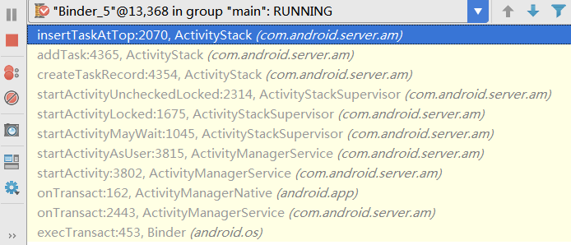

final int startActivityUncheckedLocked(...) {

final int startActivityUncheckedLocked(...) {

if (reuseTask == null) {

r.setTask(targetStack.createTaskRecord(...);

...

targetStack.startActivityLocked(r, newTask, doResume, keepCurTransition, options);

...

}

}

1) TaskRecord存入mTaskHistory

TaskRecord createTaskRecord(int taskId, ActivityInfo info, Intent intent,

IVoiceInteractionSession voiceSession, IVoiceInteractor voiceInteractor,

boolean toTop) {

TaskRecord task = new TaskRecord(mService, taskId, info, intent, voiceSession,

voiceInteractor);

addTask(task, toTop, false);

return task;

}

void addTask(final TaskRecord task, final boolean toTop, boolean moving) {

task.stack = this;

if (toTop) {

insertTaskAtTop(task, null);

} else {

mTaskHistory.add(0, task);

updateTaskMovement(task, false);

}

...

}

private void insertTaskAtTop(TaskRecord task, ActivityRecord newActivity) {

...

mTaskHistory.add(taskNdx, task);

updateTaskMovement(task, true);

}

2) ActivityRecord存入mActivities

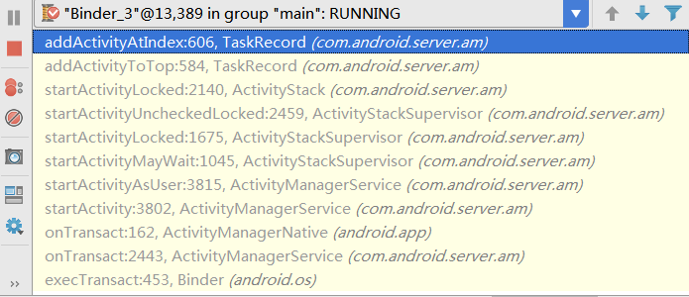

final void startActivityLocked(ActivityRecord r, boolean newTask, ...) {

...

task = mTaskHistory.get(taskNdx);

...

task.addActivityToTop(r);

}

void addActivityToTop(ActivityRecord r) {

addActivityAtIndex(mActivities.size(), r);

}

void addActivityAtIndex(int index, ActivityRecord r) {

...

mActivities.add(index, r);

...

}

##### 2、App启动一个Activity

会不会新建一个TaskRecord取决于launchMode，默认的standard模式不会创建新的TaskRecord  
构造一个ActivityRecord存入mActivities，与上面第二步一样

##### 3、回退

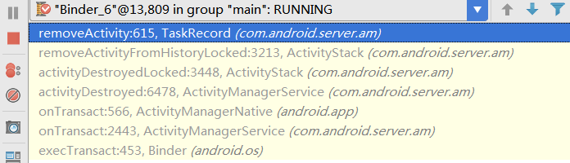

/** @return true if this was the last activity in the task */

boolean removeActivity(ActivityRecord r) {

mActivities.remove(r);

...

if (mActivities.isEmpty()) {

return !mReuseTask;

}

...

return false;

}

#### 4、再次回退，回到桌面

从mActivities移除当前ActivityRecord与上面一样，只是当mActivities为空时，会触发mTaskHistory移除当前TaskRecord，如果mTaskHistory为空，则切换到桌面，给mStackSupervisor.mFocusedStack重新赋值

private void removeActivityFromHistoryLocked(ActivityRecord r, String reason) {

...

final TaskRecord task = r.task;

if (task != null && task.removeActivity(r)) {

if (mStackSupervisor.isFrontStack(this) && task == topTask() &&

task.isOverHomeStack()) {

mStackSupervisor.moveHomeStackTaskToTop(task.getTaskToReturnTo(), reason);

}

removeTask(task, reason);

}

}

void removeTask(TaskRecord task, String reason, boolean notMoving) {

...

mTaskHistory.remove(task);

...

if (mTaskHistory.isEmpty()) {

final boolean notHomeStack = !isHomeStack();

if (isOnHomeDisplay()) {

String myReason = reason + " leftTaskHistoryEmpty";

if (mFullscreen || !adjustFocusToNextVisibleStackLocked(null, myReason)) {

mStackSupervisor.moveHomeStack(notHomeStack, myReason);

}

}

...

}

...

task.stack = null;

}

如果不是从Activity调用startActivity，那么目标Activity就不知道自己该属于哪个TaskRecord，所以得指定FLAG_ACTIVITY_NEW_TASK，就会新建一个TaskRecord

作者：风风风筝  
链接：http://www.jianshu.com/p/dbea4645cbc7  
來源：简书  
著作权归作者所有。商业转载请联系作者获得授权，非商业转载请注明出处。

## REF

[Activity（三）栈管理](http://www.jianshu.com/p/dbea4645cbc7)

# onConfigurationChange

sdf

旋屏事件上报流程：

1、传感器（默认为加速度传感器）计算数据，决定是否上报旋屏事件。

2、上报是通过回调函数实现的，在PhoneWindowManger中实现指定接口。

3、PhoneWindowManger与WMS进行交互，通知其更新rotation。

4、WMS更新rotation后，发现的确发生改变了，去通知AMS处理。

5、AMS获取WMS中rotation数据，然后更新处理。通常流程是通过ApplicationThread与ActivityThread交互。最后调用流程是 onConfigurationChanged --> Activity重新创建。

## 屏幕方向概念

需要注意的是两者(ActivityInfo和Configuration)有关方向的常量定义是不一致的，ActivityInfo中有关常量是用于决策显示方向的策略，而Configuration对象中的常量则是明确的 实际 显示方向，共有4中可能：未定义(UNDEFINED) 、横屏 (LANDSCAPE) 、竖屏 (PORTRAIT) 、以及正方形 (SQUARE) 。

### screenOrientations（ActivityInfo）

是对Activity而言的

->

#### screenOrientations属性值介绍

screenOrientations属性共有7中可选值(常量定义在 android.content.pm.ActivityInfo类中 ) ：

landscape：横屏(风景照) ，显示时宽度大于高度；

portrait：竖屏 (肖像照) ， 显示时 高 度大于 宽 度 ；

user：用户当前的首选方向；

behind：继承Activity堆栈中当前Activity下面的那个Activity的方向；

sensor：由物理感应器决定显示方向，它取决于用户如何持有设备，当 设备 被旋转时方向会随之变化——在横屏与竖屏之间；

nosensor：忽略物理感应器——即显示方向与物理感应器无关，不管用户如何旋转设备显示方向都不会随着改变("unspecified"设置除外)；

unspecified ：未指定，此为默认值，由Android系统自己选择适当的方向，选择策略视具体设备的配置情况而定，因此不同的设备会有不同的方向选择；

#### get

Activity.getRequestedOrientation()

#### setRequestedOrientationt

因为是针对Activity而言的 ，可以在AndroidManifest.xml，通过<activity> 标记的screenOrientation 属性静态设定，

<activity

android:name=".SketchpadActivity"

android:screenOrientation="landscape"/><!--让该Activity总是显示为横屏-

通过setRequestedOrientation(xxx)方法设置与在AndroidManifest.xml文件中配置是等效的，因此通过以上例程明确指定方向后，Activity将不再自动根据物理传感器进行横竖屏切换，若要恢复，再调用setRequestedOrientation(UNSPECIFIED)即可。

### Configuration

而Configuration对象中的常量则是明确的 实际 显示方向，共有4中可能：未定义(UNDEFINED) 、横屏 (LANDSCAPE) 、竖屏 (PORTRAIT) 、以及正方形 (SQUARE) 。

首先，要了解Android默认在情况下，在系统的配置改变的情况下会重新创建activity，这个很好理解，因为系统环境变了，当然要重新创建activity来适应这个改变喽。但是在很多时候我们不想在系统配置改变时重新加载activity，那么就需要

android:configChanges="orientation|screenSize|smallestScreenSize|keyboard|keyboardHidden|navigation"

onConfigurationChanged

但是在很多时候我们不想在系统配置改变时重新加载activity，那么就需要

**android:configChanges=“xxx|xxx”**这个样子来搞定了。这里的xxx表这不同的系统配置的改变。

这里的xxx包含了很多种，就像我上边写的，可以用|来连接多个值。下面简单介绍下各个值的不同含义：

**mmc**：这里的意思是SIM卡的标识IMSI中的mmc发生了改变，这个mmc的用途是区分不同的国家的3位数号码，比如中国的是460，玩过水货的估计有了解这个东西的。

**mnc：**IMSI中的运营商代码改变，就是用来区分当前SIM卡的网络运营商的，中国移动是00，联通是01，电信是03。

**locale：**本地位置改变触犯，恩，这个貌似跟语言切换有关，没用过，不是跟了解。

**keyboard、keyboardHidden：**这两个一起说一下，就是跟键盘有关的操作，前一个是键盘类型变化，如插了个键盘在设备上，后一个指的是键盘的可访问性发生变化。

**teachScreen：**触摸屏变化。

**navigation：**系统导航方式变化。

**screenLayout：**屏幕布局发生了改变。

**layloutDirection**：布局的方向发生变化，注意，是布局的方向，不是屏幕的，比较难理解的一个概念，是API17之后出现的

**orientation：**屏幕方向改变，具体就是屏幕的横竖屏切换。

**uiMode**：用户界面改变，这个是api18后出现的，比如切换夜间模式等场景会出现这个。

**fontScale**：系统字体大小改变。

**screenSize**：设备的屏幕的尺寸信息发生了改变，旋转屏幕时也会触发这个，但是这个值是API13之后才有的，因此13之前的设备没有这个。

**smallestScreenSize**：设备的物理屏幕发生改变，同样是API13之后的东西，指的是设备的物理屏幕发生变化，比如外接显示器之类的。。。大体上是这个意思。

其实讲道理在平时的开发中能用到的也就是**android:configChanges="orientation"**罢了，其他的很少会用到。。。

解决Android横竖屏切换调用相关的生命周期

android:configChanges="keyboardHidden|orientation"

在配置文件Activity中加入这么一段话不管怎么横竖屏切换都不会调用任何生命周期方法

#### getConfiguration获得方向

还可以通过Configuration对象来取得Activity当前的显示方向：

// 通过Configuration对象 确认当前显示方向

Configuration conf = getResources().getConfiguration();

String orientName = "undefined";

switch (orient) {

case Configuration.ORIENTATION_LANDSCAPE:

orientName = "landscape";

case Configuration.ORIENTATION_PORTRAIT:

orientName = "portrait";

case Configuration.ORIENTATION_SQUARE:

orientName = "square";

default:

orientName = "undefined";

}

Logger.get().i("conf.orient:" + orientName);

#### getScreenRotation

private int getScreenRotation() {

WindowManager wm = (WindowManager) getSystemService(Context.WINDOW_SERVICE);

Display display = wm.getDefaultDisplay();

try {

Method m = display.getClass().getDeclaredMethod("getRotation");

return (Integer) m.invoke(display);

} catch (Exception e) {

return Surface.ROTATION_0;

}

}

private int getScreenOrientation() {

switch (getScreenRotation()) {

case Surface.ROTATION_0:

return ActivityInfo.SCREEN_ORIENTATION_PORTRAIT;

case Surface.ROTATION_90:

return ActivityInfo.SCREEN_ORIENTATION_LANDSCAPE;

case Surface.ROTATION_180:

return (Build.VERSION.SDK_INT >= 8 ? ActivityInfo.SCREEN_ORIENTATION_REVERSE_PORTRAIT

: ActivityInfo.SCREEN_ORIENTATION_PORTRAIT);

case Surface.ROTATION_270:

return (Build.VERSION.SDK_INT >= 8 ? ActivityInfo.SCREEN_ORIENTATION_REVERSE_LANDSCAPE

: ActivityInfo.SCREEN_ORIENTATION_LANDSCAPE);

default:

return 0;

}

}

## 调用的流程框架图

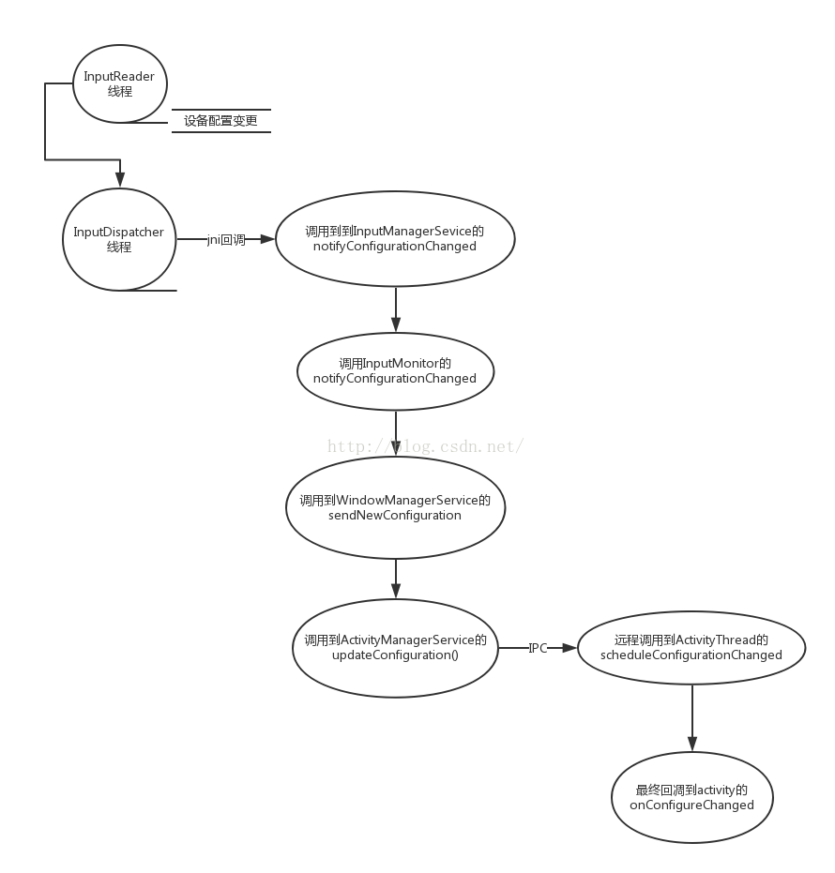

ConfigurationChanged的流程。屏幕旋转、mcc、系统语言切换等均是通过该流程来实现的。

以下以屏幕旋转为例。关于屏幕旋转对于Activity的生命周期的影响也在以下可以体现，如何处理屏幕旋转对Act的影响也有启示作用。

## 屏幕旋转事件上传

Input的子系统不细说，

G-Sensor将旋转事件由底层上传到FW处理，改变Configuration中orientation的值并将事件继续上传：Configuration中对屏幕方向的定义：

/**

* Overall orientation of the screen. May be one of

* {@link #ORIENTATION_LANDSCAPE}, {@link #ORIENTATION_PORTRAIT}.

*/

public int orientation;

取之范围0-3，

## AMSNative.updatePersistentConfiguration

调用ActivityManagerNative.getDefault().updatePersistentConfiguration(newConfig)将事件上传

即调用AMS的同名方法updatePersistentConfiguration

public void updatePersistentConfiguration(Configuration values) throws RemoteException

{

Parcel data = Parcel.obtain();

Parcel reply = Parcel.obtain();

data.writeInterfaceToken(IActivityManager.descriptor);

values.writeToParcel(data, 0);

mRemote.transact(UPDATE_PERSISTENT_CONFIGURATION_TRANSACTION, data, reply, 0);

reply.readException();

data.recycle();

reply.recycle();

｝

然后在AMS中，遍历每一个最近运行的程序，同步顺序执行以下方法

enforceCallingPermission(android.Manifest.permission.CHANGE_CONFIGURATION,

"updateConfiguration()");

enforceWriteSettingsPermission("updateConfiguration()");

int userId = UserHandle.getCallingUserId();获得UID的方法

2.4. AMS. updatePersistentConfiguration

## AMS. updateConfigurationLocked

然后在AMS中，遍历每一个最近运行的程序，同步顺序执行以下方法

boolean updateConfigurationLocked(Configuration values, ActivityRecord starting, boolean persistent, boolean initLocale) {

...

mSystemThread.applyConfigurationToResources(configCopy);

for (int i=mLruProcesses.size()-1; i>=0; i--) {

ProcessRecord app = mLruProcesses.get(i);

try {

if (app.thread != null) {

if (DEBUG_CONFIGURATION) Slog.v(TAG, "Sending to proc " + app.processName + " new config " + mConfiguration);

app.thread.scheduleConfigurationChanged(configCopy);

}

} catch (Exception e) {

}

}

...

广播通知作用？？

Intent intent = new Intent(Intent.ACTION_CONFIGURATION_CHANGED);

intent.addFlags(Intent.FLAG_RECEIVER_REGISTERED_ONLY

| Intent.FLAG_RECEIVER_REPLACE_PENDING

| Intent.FLAG_RECEIVER_FOREGROUND);

broadcastIntentLocked(null, null, intent, null, null, 0, null, null,

null, AppOpsManager.OP_NONE, null, false, false,

MY_PID, Process.SYSTEM_UID, UserHandle.USER_ALL);

## AppThreadNative. scheduleConfigurationChanged

final boolean reportToActivity = data.readInt() == 1;

scheduleActivityConfigurationChanged(b, overrideConfig, reportToActivity);

App

public final void scheduleActivityConfigurationChanged(IBinder token,

Configuration overrideConfig, boolean reportToActivity) throws RemoteException {

Parcel data = Parcel.obtain();

data.writeInterfaceToken(IApplicationThread.descriptor);

data.writeStrongBinder(token);

if (overrideConfig != null) {

data.writeInt(1);

overrideConfig.writeToParcel(data, 0);

} else {

data.writeInt(0);

}

data.writeInt(reportToActivity ? 1 : 0);

mRemote.transact(SCHEDULE_ACTIVITY_CONFIGURATION_CHANGED_TRANSACTION, data, null,

IBinder.FLAG_ONEWAY);

data.recycle();

}

### ActivityThread .cheduleConfigurationChanged

Fg

1. public void scheduleConfigurationChanged(Configuration config) {
2. updatePendingConfiguration(config)*;*
3. sendMessage(H.CONFIGURATION_CHANGED, config)*;*
4. }

### handleConfigurationChanged

将该进程下执行对应CONFIGURATION_CHANGED处理：

1. final void handleConfigurationChanged(Configuration config, CompatibilityInfo compat) {
2. ...
3. mResourcesManager.applyConfigurationToResourcesLocked(config, compat)*;*
4. ...
5. configDiff = mConfiguration.diff(config);
6. mConfiguration.updateFrom(config)*;*
7. config = applyCompatConfiguration(mCurDefaultDisplayDpi)*;*
8. ArrayList<ComponentCallbacks2> callbacks = collectComponentCallbacks(false, config)*;*
9. freeTextLayoutCachesIfNeeded(configDiff)*;*
11. if (callbacks != null) {
12. final int N = callbacks.size()*;*
13. for (int i=0*; i<N; i++) {*
14. performConfigurationChanged(callbacks.get(i), config)*;*
15. }
16. }

### Resources

#### ResourcesManager .applyConfigurationToResourcesLocked

Reload New Resources: 将Config应用到Resource的一系列操作。

1. public final boolean applyConfigurationToResourcesLocked(Configuration config,
2. CompatibilityInfo compat) {
3. ... *//对Configuration的比较以及更新到Resource*
5. Resources.updateSystemConfiguration(config, defaultDisplayMetrics, compat);
7. ApplicationPackageManager.configurationChanged();*//清空Icon和String缓存*
9. Configuration tmpConfig = null;
11. for (int i=mActiveResources.size()-1; i>=0; i--) {
12. ResourcesKey key = mActiveResources.keyAt(i);
13. Resources r = mActiveResources.valueAt(i).get();
14. if (r != null) {
15. ...*//更新Resource的Config*
17. } else {
18. *//Slog.i(TAG, "Removing old resources " + v.getKey());*
19. mActiveResources.removeAt(i);
20. }
21. }
22. return changes != 0;

#### updateConfiguration更新资源Res

.updateConfiguration(config, dm, compat);

在Resource中更新资源，在重新加载时就会使用新的资源

public final boolean applyConfigurationToResourcesLocked(Configuration config,

CompatibilityInfo compat) {

... //对Configuration的比较以及更新到Resource

Resources.updateSystemConfiguration(config, defaultDisplayMetrics, compat);

ApplicationPackageManager.configurationChanged();//清空Icon和String缓存

Configuration tmpConfig = null;

for (int i=mActiveResources.size()-1; i>=0; i--) {

ResourcesKey key = mActiveResources.keyAt(i);

Resources r = mActiveResources.valueAt(i).get();

if (r != null) {

...//更新Resource的Config

} else {

//Slog.i(TAG, "Removing old resources " + v.getKey());

mActiveResources.removeAt(i);

}

}

return changes != 0;

}

7.8.更新资源Res

在Resource中更新资源，在重新加载时就会使用新的资源

public void updateConfiguration(Configuration config, DisplayMetrics metrics, CompatibilityInfo compat) {

synchronized (mAccessLock) {

...

//更新Resource指向

//{@kth add 20151127 start

//像字体大小切换、语言切换等都会在此处开始更新资源的指向

//kth add 20151127 end@}

...

//清空drawable资源

clearDrawableCachesLocked(mDrawableCache, configChanges);

clearDrawableCachesLocked(mColorDrawableCache, configChanges);

mAnimatorCache.onConfigurationChange(configChanges);

mStateListAnimatorCache.onConfigurationChange(configChanges);

mColorStateListCache.clear();

flushLayoutCache();

}

...

}

### .回调反馈performConfigurationChanged

当Configuration的操作执行完后，实现了ComponentCallbacks2接口的组件如Activity、Services、Application等将会执行回调onConfigurationChanged()方法(接口回调)，从而实现正在运行的app中所有组件对Config的更新响应。针对屏幕旋转更新前台显示，其他Configuration如字体、语言等需要通知所有。

该方法针对同一进程下Activity的状态进行甄别，将符合条件的Act放入list以方便后面操作.

private static void performConfigurationChanged(ComponentCallbacks2 cb, Configuration config) {

// Only for Activity objects, check that they actually call up to their

// superclass implementation.ComponentCallbacks2 is an interface, so

// we check the runtime type and act accordingly.

Activity activity = (cb instanceof Activity) ? (Activity) cb : null;

...

boolean shouldChangeConfig = false;

if ((activity == null) || (activity.mCurrentConfig == null)) {

shouldChangeConfig = true;

} else {

// If the new config is the same as the config this Activity

// is already running with then don't bother calling

// onConfigurationChanged

int diff = activity.mCurrentConfig.diff(config);

if (diff != 0) {

// If this activity doesn't handle any of the config changes

// then don't bother calling onConfigurationChanged as we're

// going to destroy it.

if ((~activity.mActivityInfo.getRealConfigChanged() & diff) == 0) {

shouldChangeConfig = true;

}

}

}

...

if (shouldChangeConfig) {

cb.onConfigurationChanged(config);

if (activity != null) {

...

activity.mCurrentConfig = new Configuration(config);

}

}

Activity、Service、Application、Provider同样实现了ComponentCallbacks接口，从而实现四大组件全部更新状态和资源

ArrayList<ComponentCallbacks2> collectComponentCallbacks(boolean allActivities, Configuration newConfig) {

ArrayList<ComponentCallbacks2> callbacks= new ArrayList<ComponentCallbacks2>();

synchronized (mResourcesManager) {

final int NAPP = mAllApplications.size();// Application

for (int i=0; i<NAPP; i++) {

callbacks.add(mAllApplications.get(i));

}

final int NACT = mActivities.size();// Activity

for (int i=0; i<NACT; i++) {

ActivityClientRecord ar = mActivities.valueAt(i);

Activity a = ar.activity;

if (a != null) {

Configuration thisConfig = applyConfigCompatMainThread(

mCurDefaultDisplayDpi, newConfig,

ar.packageInfo.getCompatibilityInfo());

if (!ar.activity.mFinished && (allActivities || !ar.paused)) {

// If the activity is currently resumed, its configuration

// needs to change right now.

callbacks.add(a);

} else if (thisConfig != null) {

// Otherwise, we will tell it about the change

// the next time it is resumed or shown. Note that

// the activity manager may, before then, decide the

// activity needs to be destroyed to handle its new

// configuration.

if (DEBUG_CONFIGURATION) {

Slog.v(TAG, "Setting activity " + ar.activityInfo.name + " newConfig=" + thisConfig);

}

ar.newConfig = thisConfig;

}

}

}

final int NSVC = mServices.size();// Service

for (int i=0; i<NSVC; i++) {

callbacks.add(mServices.valueAt(i));

}

}

synchronized (mProviderMap) {

final int NPRV = mLocalProviders.size();// Provider

for (int i=0; i<NPRV; i++) {

callbacks.add(mLocalProviders.valueAt(i).mLocalProvider);

}

}

return callbacks;

### onConfigurationChanged四大组件事件响应

如果在manifest.xml中配置了configChnages属性则表示由app自己来处理configuration change，就会回调Activity等组件的onConfigurationChanged方法。否则就重启当前这个activity（这个重启步骤位于当activity回到前台时执行onDestroy->onStart->onResume），而重启之前，旧的resources已经被清空, 那么就会装载新的资源。对于未启动的应用则会在启动时加载新的资源。参考如下

默认都没有通知的啊，为何为吊起onConfigurationChanged

if (reportToActivity) {

// Apply the ContextThemeWrapper override if necessary.

// NOTE: Make sure the configurations are not modified, as they are treated

// as immutable in many places.

final Configuration configToReport = createNewConfigAndUpdateIfNotNull(

newConfig, contextThemeWrapperOverrideConfig);

cb.onConfigurationChanged(configToReport);

}

## 其他

### OrientationEventListener

onOrientationChanged(int rotation)方法会将当前屏幕旋转的度数返回给用户，返回的旋转度数的计算方法;

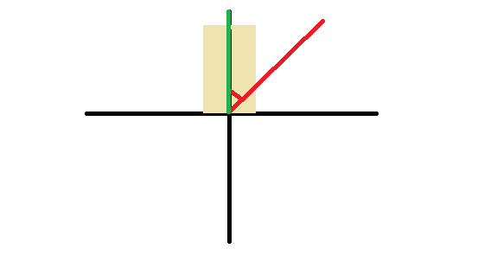

上图中金色区域就是手机,角度就是绿线和红线之间的角度,顺时针旋转手机,角度增大,角度范围0-360;手机平放的角度为-1;

### 用户手动切换播放器方向和屏幕方向改变时自动切换并存

https://www.cnblogs.com/a284628487/p/3361555.html

# BOOT

Sdf

ActivityManager: Sending BOOT_COMPLETE user #0

06-13 03:22:38.163 549-1189/? E/BootReceiver: Error reading /data/system/last-header.txt

java.io.FileNotFoundException: /data/system/last-header.txt (No such file or directory)

at java.io.FileInputStream.open(Native Method)

at java.io.FileInputStream.<init>(FileInputStream.java:146)

at android.os.FileUtils.readTextFile(FileUtils.java:263)

at com.android.server.BootReceiver.getPreviousBootHeaders(BootReceiver.java:121)

at com.android.server.BootReceiver.getBootHeadersToLogAndUpdate(BootReceiver.java:143)

at com.android.server.BootReceiver.logBootEvents(BootReceiver.java:163)

06-13 11:23:27.954 1528-1567/system_process D/ActivityManager: Finishing user boot 0

06-13 11:23:28.281 1528-1550/system_process D/ActivityManager: Sending BOOT_COMPLETE user #0

06-13 11:23:34.238 2448-2448/com.dji D/DJIMessageReceiver: DJIMessageReceiver android.intent.action.BOOT_COMPLETED

06-13 11:23:34.239 2448-2448/com.dji D/DJIMessageReceiver: recv ACTION_BOOT_COMPLETED.

06-13 11:23:34.248 1528-2135/system_process W/BroadcastQueue: Unable to launch app cn.goapk.market/10047 for broadcast Intent { act=android.intent.action.BOOT_COMPLETED flg=0x9000010 (has extras) }: process is bad

06-13 11:23:35.311 1528-2478/system_process I/BootReceiver: Copying audit failures to DropBox

Checking for fsck errors

06-13 11:23:35.312 1528-2478/system_process E/BootReceiver: Can't log boot events

java.io.FileNotFoundException: /dev/fscklogs/log (Permission denied)

at java.io.FileInputStream.open(Native Method)

at java.io.FileInputStream.<init>(FileInputStream.java:146)

at android.os.FileUtils.readTextFile(FileUtils.java:263)

at com.android.server.BootReceiver.addFsckErrorsToDropBox(BootReceiver.java:311)

at com.android.server.BootReceiver.logBootEvents(BootReceiver.java:203)

at com.android.server.BootReceiver.-wrap2(BootReceiver.java)

at com.android.server.BootReceiver$1.run(BootReceiver.java:93)

06-13 11:23:35.322 1753-1753/com.android.settings D/HdmiReceiver: hdmi receiver action=android.intent.action.BOOT_COMPLETED

06-13 11:23:35.324 1753-1753/com.android.settings D/HdmiReceiver: BOOT_COMPLETED

06-13 11:23:35.375 1528-1936/system_process I/ActivityManager: Start proc 2502:com.facebook.katana/u0a32 for broadcast com.facebook.katana/com.facebook.push.mqtt.receiver.BootCompleteBroadcastReceiver

**06-13 11:23:35.814 1528-1936/system_process I/ActivityManager: Start proc 2522:com.dpad.ui/1000 for broadcast com.dpad.ui/com.dji.systemui.BootBroadcastReceiver**

**06-13 11:23:38.398 1528-1936/system_process I/ActivityManager: Start proc 2758:com.twitter.android/u0a44 for broadcast com.twitter.android/com.evernote.android.job.JobBootReceiver**

**No Debuggable Processes**

06-13 04:43:24.375 588-625/? I/ActivityManager: Start proc 1062:com.dpad.update/1000 for broadcast com.dpad.update/.controller.DJIImageUpReceiver

06-13 04:43:26.520 1062-1062/? W/ContextImpl: Calling a method in the system process without a qualified user: android.app.ContextImpl.startService:1358 android.content.ContextWrapper.startService:613 android.content.ContextWrapper.startService:613 com.dpad.update.controller.DJIImageUpReceiver.onReceive:31 android.app.ActivityThread.handleReceiver:3095

06-13 12:43:50.224 1522-2128/system_process I/ActivityManager: Start proc 2389:com.dpad.update/1000 for broadcast com.dpad.update/.controller.DJIImageUpReceiver